МИНИСТЕРСТВО НАУКИ И ВЫСШЕГО ОБРАЗОВАНИЯ РОССИЙСКОЙ ФЕДЕРАЦИИ

федеральное государственное бюджетное образовательное учреждение   
высшего образования

**«УЛЬЯНОВСКИЙ ГОСУДАРСТВЕННЫЙ ТЕХНИЧЕСКИЙ УНИВЕРСИТЕТ»**

|  |
| --- |
| Факультет Инженерно-экономический  Кафедра «Финансы и кредит»  Отчет по практике  защищен с оценкой________________  (оценка прописью)  Руководитель: _______доцент_______  (должность)  ______________ __Шитов В. Н.____  (подпись) (Фамилия И.О.) |

**ОТЧЕТ**

**по производственной практике**

Студент _____________Прохоров Дмитрий Вадимович______________________

(Ф.И.О.)

Направление (специальность, ___________Экономика_______________________

профиль подготовки) ____Искусственный интеллект и анализ больших данных в банковской сфере______________________________________________________

Группа _________________________ИИмд-11___________________________

Место прохождения практики _______ПАО Банк «ФК Открытие»_________

(наименование предприятия, подразделение университета)

Ульяновск 2023

Содержание

Введение 3

1 Сущность кредитного риска 4

1.1 Определение кредитного риска 4

1.2 Кредитные рейтинговые агенства 8

1.3 Модели кредитного риска 10

1.4 Методы управления кредитным риском 13

2 Организационно-экономическая характеристика ПАО Банк «ФК Открытие» 15

[3 Анализ финансового состояния ПАО Банк «ФК Открытие»  
и ПАО Банк «РНКБ» 21](#_Toc140754835)

3.1 Анализ активов ПАО Банк «ФК Открытие» и ПАО Банк «РНКБ» 21

3.2 Анализ обязательств ПАО Банк «ФК Открытие» и ПАО Банк «РНКБ» 25

3.3 Анализ собственного капитала ПАО Банк «ФК Открытие» и ПАО Банк «РНКБ» 28

3.4 Анализ отчета о прибылях и убытках ПАО Банк «ФК Открытие» и ПАО Банк «РНКБ» 31

[3.5 Анализ рентабельности банка ПАО Банк «ФК Открытие»  
и ПАО Банк «РНКБ» 34](#_Toc140754840)

3.6 Анализ банковских нормативов ПАО Банк «ФК Открытие» и ПАО Банк «РНКБ» 35

4 Анализ кредитного риска ПАО Банк «ФК Открытие» 38

Заключение 45

Список использованных источников 47

Приложения 50

Введение

Управление кредитным риском – основная задача банков и других кредитных организаций. Несвоевременные частичные или полные невозвраты тела кредита, а также процентной части в установленные сроки – одна из главных причин убытков финансовых учреждений.

Цель производственной практики – исследовать подверженность коммерческого банка кредитному риску.

Задачи практики:

1. Раскрыть сущность кредитного риска.
2. Дать характеристику объекта исследования.
3. По данным форм бухгалтерской отчетности, отчета о прибылях и убытках и отчете об уровне достаточности капитала провести анализ финансового состояния коммерческого банка.
4. Провести анализ кредитного риска коммерческого банка.

Период исследования – 2021-2022 гг.

Объектом исследования является ПАО Банк «ФК Открытие».

Исходные данные для выполнения задач практики представлены в приложениях.

1. Сущность кредитного риска
   1. Определение кредитного риска

Кредитный риск – это вероятность возникновения у кредитора убытков в случае неспособности заемщика погасить в срок имеющуюся задолженность по основному долгу и начисленным процентам.

В зависимости от источника возникновения он может быть внешним, когда связан с финансовым состоянием должника и макроэкономической конъюнктурой, и внутренним, когда обусловлен условиями продукта и особенностями организации кредитного процесса.

По источнику возникновения встречаются следующие кредитные риски:

* институциональный (риск неисполнения контрагентом условий договора);
* риск концентрации (риск возникновения потерь из-за слабой диверсификации портфеля и концентрации большей его части на одном виде финансового инструмента, заемщика или отрасли);
* страновой (риск возникновения потерь кредитора в случае неисполнения суверенным государством условий международного договора).

По степени охвата риск может наблюдаться на уровне отдельного заемщика или сегмента заемщиков в рамках кредитного портфеля банка, может быть национальным (когда присутствует в совокупном портфеле банковского сектора страны) или международным, когда схожие тенденции в проявлении кредитного риска наблюдаются в банковских системах ряда государств.

Факторы кредитного риска достаточно многообразны и зависят от вида сделки, ее участников и условий. В их число входят как внешние, вызванные макроэкономической конъюнктурой (уровень инфляции, политические риски, состояние потребительского спроса, ситуация на рынке межбанковского кредитования, устанавливаемая регулятором ключевая ставка, требования по резервированию и т.д.), так и внутренние, вызванные текущим состоянием заемщика и кредитора (финансовая неустойчивость, ошибки при составлении бизнес-плана, недостатки в кредитной политике, низкое качество кредитного мониторинга и пр.).

К факторам, влияющим на появление кредитного риска относятся:

1. Внешние факторы. К данной группе можно отнести: текущее состояние, а также прогнозируемое развитие экономики страны на будущее, немаловажную роль играют денежно-кредитная, внешняя и внутренняя политик государства, изменения, произошедшие в результате регулирования государством какой-либо сферы, будь то экономика, политика и другое.
2. Внутренние факторы. К данной группе относят внутреннее регулирование кредитных отношений между банком и клиентом. К таким факторам можно отнести: кредитные возможности банка; уровень риска, предоставляемых кредитов; развитие и эффективность кредитного портфеля; развитие и эффективность депозитного портфеля; количественный состав кредитного портфеля; способы и уровень обеспечения по кредитам; рыночный сегмент; эффективность кредитной политики и кредитного портфеля банка; уровень квалификации банковских сотрудников и т.д.
3. Факторы влияния на кредитную сделку со стороны коммерческого банка. Немаловажным является организация банком процесса кредитной сделки. Так, банк может влиять на появление кредитных рисков следующим образом: недостаточная квалификация специалистов кредитного отдела банка; недостаточная полнота сведений о заемщике; недостаточность нормативно-методологической документации, относящейся к процессу осуществления кредитной сделки; несоблюдение специалистами банка порядка рассмотрения и разрешения выдачи кредита тому или иному заемщику; несоблюдение основных требований, касаемо составления документации, сопровождающей кредитную сделку; наличие неэффективной системы соблюдения контроля над ходом кредитной сделки.

На рисунке 1 представлена классификация кредитного риска.

Внутренний риск связан с особенностями кредитного продукта, а также с появлением проблем финансового характера по причине того, что клиент не может полностью справиться со своими обязательствами.

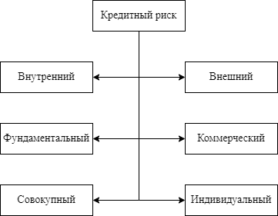

Рисунок – Классификация кредитного риска

Внутренний риск, в свою очередь, делится на следующие риски:

* риск ликвидности. Представляет собой нарушение равновесия в части активов и пассивов банка по срокам и объемам;
* операционный риск. Данный риск включает в себя следующие элементы: организация кредитного обслуживания, способы оценки кредитного портфеля и т.д.;
* риск обеспечения по кредиту;
* риск невозврата суммы долга.

Внешний риск зависит от уровня платежеспособности клиента – заемщика, его надежности. Внешний риск можно подразделить на следующие подвиды риска:

* политические риски. Снижение платежеспособности заемщика вследствие неблагоприятной политический обстановки;
* инфляционные риски. Данные риски связаны с возможной неплатежеспособностью заемщика по причине последствия инфляции;
* экономические риски. Влияние ситуации в секторе экономики на заемщика.

К фундаментальным относятся риски, которые связаны непосредственно с качеством залога заемщика, принятием решения о выдаче кредита, который не подходит под нормативы коммерческого банка.

Коммерческий кредитный риск относится к сегменту рынка – малому, среднему и крупному бизнесу, и связан с политикой банка в отношении данных юридических лиц.

Индивидуальный риск связан с риском кредитного продукта, услуги, сделки в целом и т.д.

Совокупный вид риска представляет собой угрозу для кредитного портфеля в целом.

Также кредитный риск можно классифицировать по степени риска:

* минимальный риск представляет собой 25% объем потерь от общего объема выданного кредита;
* средний риск варьируется от 25 до 50% объема потерь от общей суммы кредита;
* высокий уровень представляет уровень потерь в диапазоне от 50 до 70%;
* критический представляет собой самый высокий уровень невозврата кредитных средств заемщиком.

Исходя из особенностей организации бизнес-процесса каждый кредитор руководствуется собственной системой управления кредитным риском, сложность которой зависит от выделяемых им факторов риска и масштаба деятельности. Процесс управления риском, как правило, включает в себя такие этапы как планирование и оценка кредитного риска (идентификация, измерение, расчет и утверждение лимитов, разработка мероприятий по ограничению риска), осуществление текущего управления риском, подготовка отчетности и проведение кредитного мониторинга.

В 1997 году Базельский комитет по банковскому надзору в своем документе «Основополагающие принципы эффективного банковского надзора» определил кредитный риск как основной вид риска в деятельности финансовых институтов. Этот факт отражает распространявшуюся по всему миру в 1980-1990-х годах волну корпоративных банкротств из-за подверженности кредитному риску. Вызваны эти банкротства были низким качеством активов, несвоевременным выявлением проблемных кредитов, недостаточностью созданных в связи с эти резервов, слабостью кредитного контроля.

* 1. Кредитные рейтинговые агенства

Существует понятие кредитного рейтинга организации. Кредитный рейтинг – мнение кредитного рейтингового агентства о способности организации исполнять принятые на себя финансовые обязательства (кредитоспособность, финансовая надежность, финансовая устойчивость) и о кредитном риске ее отдельных финансовых обязательств или финансовых инструментов.

Рейтинговая оценка представляет собой независимую оценку риска, которая может быть использована потенциальными инвесторами для принятия решения о размещении средств в активы. Рейтинговая оценка также важна и для рейтингуемых лиц: присвоение и раскрытие кредитного рейтинга как независимой оценки риска вложений направлено на привлечение инвесторов.

Присвоением кредитного рейтинга банкам занимаются кредитные рейтинговые агентсва (КРА). Основной деятельностью кредитных рейтинговых агентств является подготовка, присвоение, подтверждение, пересмотр, отзыв кредитных рейтингов и прогнозов по ним.

Анализ информации происходит на основе разработанной агентством методологии. Сведения о присвоенных кредитных рейтингах и прогнозах по ним должны быть опубликованы и доступны всем желающим.

В реестр КРА Банка России внесено четыре кредитных рейтинговых агентства:

1. Акционерное общество «Рейтинговое агентство «Эксперт РА» (АО «Эксперт РА»);
2. Аналитическое Кредитное Рейтинговое Агенство (АО АКРА);
3. Общество с ограниченной ответственностью «Национальное Рейтинговое Агентство» (ООО «НРА»);
4. Общество с ограниченной ответственностью «Национальные Кредитные Рейтинги» (ООО «НКР»).

Участники рынка могут иметь несколько рейтингов, присвоенных им различными КРА. Сопоставление рейтинговых шкал позволяет сравнивать организации и компании, имеющие оценки от разных КРА.

С 1 января 2022 года кредитные рейтинговые агентства, наряду с аудиторскими организациями, бюро кредитных историй и актуариями, отнесены к организациям, оказывающим профессиональные услуги на финансовом рынке.

Помимо КРА в реестре Банка России существуют и международные рейтинговые агентства играют стратегическую роль в мировой экономике. Их оценочная деятельность формирует степень доверия к банковским структурам, привлекательность отдельных компаний или целых государств для инвесторов, повышает или понижает шансы получить кредит.

Самыми авторитетными в рейтинге рейтинговых агентств считаются Fitch Ratings, Moody s, а также Standard & Poor’s. По приблизительным оценкам, на их отчеты приходится приблизительно 95% всего рынка оценочных услуг международного масштаба. Именно эти компании присваивают кредитные рейтинги самым востребованным среди инвесторов компаниям и государствам.

Кредитные рейтинговые агенства должны соблюдать следующие требования:

1. Выдача достоверной и объективной информации на базе исторических данных. Рейтинг подлежит периодическому пересмотру, а методологию меняют каждые три года.
2. Независимость. Рейтинги свободны от экономического давления и политического вмешательства.
3. Международный доступ и открытость.
4. Рейтинговому агентству необходимо достаточное количество персонала, чтобы организовать процесс аналитической деятельности с объективными результатами.
5. Рейтинговые агентства официально признаются регулирующими органами и профессиональным сообществом.
   1. Модели кредитного риска

Для обеспечения стабильного функционирования банка большое значение имеет метод количественной оценки и анализа кредитного риска. Величина риска каждого кредита должна учитываться ценой за риск. Каждый банк разрабатывает индивидуальную модель кредитного риска для его анализа и проведения количественной оценки, учитывая при этом все рекомендации Базельского комитета по банковскому надзору.

Модели управления кредитным риском можно классифицировать по следующим признакам:

* по подходу к способам моделирования (сверху вниз) или снизу вверх;
* по виду кредитного риска (оценка риска дефолта и переоценка по рыночной стоимости);
* по методу вероятности дефолта (модели условные и безусловные);
* по методу оценки корреляции дефолтов (модели структурные и редуцированные).

Модель оценки кредитного риска сверху вниз применяется для больших однородных групп заемщиков, например, для владельцев кредитных карточек, физических лиц или малых субъектов хозяйствования. Уровень кредитного риска оценивается путем расчета дисперсии и построения распределения вероятностей убытков на основе исторических данных по каждой группе кредитополучателей. Эти оценки используются в дальнейшем для оценки риска при выдаче каждого подобного кредита без дополнительного уточнения параметров риска кредитополучателя. Существенным недостатком такого подхода является его упрощенность и нечувствительность к постепенным изменениям в структуре однородных групп.

Когда портфель активов имеет разнородную структуру, банки оценивают кредитный риск методом снизу вверх. Это основной способ оценки кредитного риска для крупных и средних субъектов хозяйствования. При моделировании «снизу вверх» кредитный риск оценивается на уровне индивидуального заемщика путем анализа его финансового состояния, перспектив развития, кредитного рейтинга, а также с учетом величины возможного ущерба для банка.

Если для банка обобщающей оценкой вероятности реализации риска выступает кредитный рейтинг, который рассматривается в качестве индикатора вероятности дефолта, то после присвоения заемщику кредитного рейтинга и определения уровня риска банку необходимо группировать выданные кредиты в рисковые классы. Классификация рисковых классов отражает распределение всех кредитов на группы по уровню риска: кредиты с наименьшим риском; с повышенным риском; с предельным риском; кредиты, предоставленные как исключение из правил.

Структурные модели предполагают в явном виде зависимость дефолта, кредитоспособности фирмы и финансового состояния фирмы. Время наступления дефолта генерируется внутри модели и определяется через стоимости фирмы, в отличие от редуцированных моделей, где не строится связь между дефолтом и финансово-экономическим положением фирмы и дефолт генерируется экзогенно [2, с. 69]. В моделях упрощенной формы рыночные цены финансовых инструментов используются для определения вероятностей дефолта. Вся информация о кредитном риске компании получается из рынка как единственного источника.

В структурных моделях предполагается наличие у инвесторов полной информации. Поэтому они способны предсказывать наступление дефолта. Из способности предсказывать дефолт следует низкое значение кредитного спреда по займам с погашением в краткосрочной перспективе, что не сочетается со значением краткосрочных кредитных спредов на практике. Допущение полноты информации не является правдоподобным с точки зрения инвесторов, т.к. это предполагает, что инвесторы в каждый момент времени знают истинную стоимость активов компании.

В редуцированных кредитных моделях такая проблема избегается экзогенной спецификацией дефолта. Наступление дефолта по долгу компании не связано с ее кредитоспособностью и выступает как непредсказуемое событие.

К моделям кредитного риска относятся:

1. Модель Мертона. В рамках подхода Мертона дефолт происходит в момент только погашения и в том случае, если стоимости активов компании недостаточно, чтобы покрыть величину долга. Предпосылки модели таковы, что ее легко применять. На эту легкость применения автор модели идет даже в ущерб реалистичности предпосылок. На это и направлена критика модели. Проблема модели Мертона в том, что игнорируется динамика стоимости компании до даты погашения. На самом деле активы компании могут сильно понизиться в стоимости и до даты погашения, вызвав дефолт. В соответствии с моделью дефолт компании по долгу может произойти только в дату погашения, возможность более раннего наступления дефолта исключается. Этот недостаток модели исправляется в модели Блэка и Кокса, где дефолт может происходить в любой момент времени.
2. Модель Васичека. Данная модель является однопериодной, и в соответствии с ней потери происходят, если заемщик не исполняет свои обязательства в течение фиксированного периода времени. Рассматриваемая модель основана на модели Мертона, она оценивает вероятностное распределение портфеля из долговых активов. Как и в модели Мертона, вероятность дефолта должника зависит от динамики стоимости активов компании.
3. Модели KMV и CreditMetricsТМ – это хорошо известные модели, используемые на практике. KMV – это небольшая компания, принадлежащая Moody’s. Она занимается разработкой и распространением программного обеспечения для управления кредитными портфелями. Инструменты, предоставляемые компанией, позволяют оценивать вероятности дефолта, используя информацию о рынке, и распределение потерь портфеля.
4. CreditRisk+ – это еще одна модель, которая имеет практическое применение для оценки риска портфеля, она была разработана группой Credit Suisse. Модель CreditRisk+ основана на предположении о том, что наступление дефолта по долгу или облигации соответствует распределению Пуассона.
5. Модель CreditPortfolio View основывается на модели, предложенной в 1997 г. Томом Уилсоном. Опираясь на его работу, компания McKinsey & Company предложила модель CreditPortfolio как инструмент для использования в практике консалтинговых проектов по риск-менеджменту. Данная модель использует для анализа кредитный рейтинг. Кредитным рейтингам свойственна изменчивость, т.к. вероятность дефолта подвержена влиянию экономических циклов. Для анализа изменчивости кредитного рейтинга применяются миграционные матрицы.
   1. Методы управления кредитным риском

Масштабный рост кредитных рисков обусловил необходимость совершенствования существующих и внедрения новых методик оценки и моделей управления кредитным риском, которые составляют ядро современной системы менеджмента рисков, обеспечивающее успешное функционирование банка. Выбор оптимальной зоны достигается в процессе управления риском. Основные методы управления кредитным риском приведены в таблице 1.

Таблица – Основные методы управления кредитным риском

|  |  |  |
| --- | --- | --- |
| № п/п | Методы управления | Конкретные действия |
| 1 | **Диверсификация клиентов** | Оценка кредитоспособности ссудозаемщика; определение условий ссуды, исходя из оценки |
| 2 | Диверсификация кредитных вложений | Применение разных объектов кредитования, создание филиалов для борьбы с территориальным и отраслевым риском |
| 3 | Лимитирование рисков | Применение лимитов объема крупных вложений, приходящихся на единицу собственных средств банка. Лимитирование объемов кредитования одним заемщиком. Лимитирование объемов кредитования для крупных заемщиков. |
| 4 | Хеджирование рисков | Передаче риска другому лицу |
| 5 | Деление рисков | Сотрудничество с другими банками по кредитованию совместных проектов |

Дифференцированность – один из принципов кредитования, который, наряду с платностью, срочностью возврата и обеспеченностью составляет основу кредитной системы. Дифференцированность означает, что не все заявки на предоставление кредита будут удовлетворены банком. Однако способы предпочтения одних клиентов другим могут быть различными [12].

Эффективность банковской деятельности зависит от точности идентификации возможных рисков и их факторов, знания источников и природы их происхождения.

Каждая кредитная сделка банка и заемщика сопровождается определенной долей риска, связанного с вероятностью невозврата ссуженной стоимости, неуплаты процентов, нарушения сроков погашения кредита и других условий кредитного договора. Наличие такого риска, его зависимость от многочисленных факторов, находящихся, прежде всего, в сфере деятельности заемщика, предопределяют необходимость выбора банком системы экономических показателей, с помощью которых можно оценить способность заемщика выполнить свои обязательства.

1. Организационно-экономическая характеристика ПАО Банк «ФК Открытие»

ПАО Банк «ФК Открытие» – универсальный банк с диверсифицированной структурой бизнеса, входит в список системно значимых кредитных организаций, утвержденный Центральным Банком Российской Федерации.

ПАО Банк «ФК Открытие» имеет отделения в 73 регионах России.

ПАО Банк «ФК Открытие» входит в Группу ВТБ и внесен в перечень системообразующих кредитных организаций, утвержденный Банком России. «Открытие» развивает все основные направления бизнеса классического универсального банка: корпоративный, инвестиционный, розничный, МСБ и Private Banking.

Среди кредитных рейтингов банку присвоен ruAA организацией «Эксперт РА». ruAA – высокий уровень кредитоспособности/финансовой надежности/финансовой устойчивости по сравнению с другими объектами рейтинга в Российской Федерации, который лишь незначительно ниже, чем у объектов рейтинга в рейтинговой категории AAA.

Также банку был присвоет рейтинг AA(RU) организацией «АКРА». AA(RU) – высокий уровень кредитоспособности по сравнению с другими рейтингуемыми лицами, выпусками ценных бумаг или финансовыми обязательствами в Российской Федерации. По мнению АКРА, незначительно ниже, чем у рейтингуемых лиц с кредитным рейтингом AAA(RU).

Организация НКР присвоила банку ПАО Банк «ФК Открытие» рейтинг AA+.ru, который означает, что банк имеет высокий уровень кредитоспособности/финансовой надежности/финансовой устойчивости.

Банк осуществляет свою деятельность на основании пакета государственных лицензий и разрешений, выданных уполномоченными надзорными органами. ПАО Банк «ФК Открытие» имеет следующие виды лицензий:

* [генеральная лицензия на осуществление банковских операций](https://cdn.open.ru/storage/files/general_license_for_banking_operations.pdf);
* [лицензия на привлечение во вклады и размещение драгоценных металлов](https://cdn.open.ru/storage/files/license_to_attract_deposits_and_place_precious_metals.pdf);
* [лицензия профессионального участника рынка ценных бумаг на осуществление брокерской деятельности](https://www.open.ru/storage/files/attachments/5602/___________________.pdf);
* [лицензия профессионального участника рынка ценных бумаг на осуществление дилерской деятельности](https://www.open.ru/storage/files/attachments/5603/___________________.pdf);
* [лицензия профессионального участника рынка ценных бумаг на осуществление депозитарной деятельности](https://www.open.ru/storage/files/attachments/5605/_____________________.pdf);
* [генеральная лицензия на экспорт золота](https://cdn.open.ru/storage/files/gold_export_license.pdf);
* [генеральная лицензия на экспорт серебра](https://cdn.open.ru/storage/files/silver_export_license.pdf);
* [свидетельство о включении Банка в реестр банков – участников системы обязательного страхования вкладов АСВ](https://www.open.ru/storage/files/attachments/10222/svid_asv.pdf) [9].

Членство в нескольких объединениях и ассоциациях участников рынка обеспечивает эффективную интеграцию банка в российскую и международную финансовую среду. ПАО Банк «ФК Открытие» имеет членство в следующих ассоциациях:

* член Ассоциации банков России (Ассоциации «Россия»);
* член Московской биржи;
* член Российской торговой системы (РТС);
* член Ассоциации участников вексельного рынка (АУВЕР);
* член ПАО «Клиринговый центр МФБ»;
* член Национальной финансовой ассоциации (НФА);
* член Московской международной валютной ассоциации (ММВА);
* принципиальный член платежной системы Visa International;
* принципиальный член платежной системы MasterCard International;
* член международной системы SWIFT;
* член Ассоциации развития финансовых технологий;
* член Союза золотопромышленников России;
* член Лондонской Ассоциации Рынка драгоценных металлов (LBMA);
* член Шанхайской биржи золота (SGE).

ПАО Банк «ФК Открытие» на основании имеющихся у него лицензий осуществляет следующие банковские операции:

* привлечение денежных средств физических и юридических лиц во вклады (до востребования и на определенный срок);
* размещение привлеченных во вклады (до востребования и на определенный срок) денежных средств физических и юридических лиц от своего имени и за свой счет;
* открытие и ведение банковских счетов физических и юридических лиц;
* осуществление переводов денежных средств по поручению физических и юридических лиц, в том числе банков-корреспондентов, по их банковским счетам;
* инкассация денежных средств, векселей, платежных и расчетных документов и кассовое обслуживание физических и юридических лиц;
* купля-продажа иностранной валюты в наличной и безналичной формах;
* выдача банковских гарантий;
* осуществление переводов денежных средств без открытия банковских счетов, в том числе электронных денежных средств (за исключением почтовых переводов);
* привлечение во вклады и размещение драгоценных металлов;
* осуществление других операций с драгоценными металлами в соответствии с законодательством Российской Федерации.

Банк основан в Москве в 1992 году как «Типко венчур банк». Уже в начале 1993 года кредитную организацию выкупила группа «ИСТ». В августе 1994 года банк сменил название на «Новая Москва», однако использовал краткое наименование «Номос-Банк», которое было официально закреплено только в 2007 году.

К концу 2000-х годов банк «Номос-Банк» входил в топ-20 российских банков по размеру активов, к 2012 году вошел в топ-10. В его структуре действовали региональные банки «Номос-Региобанк» и «Номос-Банк-Сибирь», которые были присоединены к нему в 2013 году.

В 2005 году банк «Номос-банк» купил контрольный пакет акций «Региобанка».

По итогам 2008 года активы банка выросли более чем в 2 раза и составили более 16,7 млрд руб. Собственный капитал возрос в 2,4 раза и, по данным на конец года, этот показатель достиг 2 461,1 млн руб.

В 2010-е годы «Номос-банк участвовал в финансовом оздоровлении банков «Московский капитал», «ВЕФК-Сибирь», «Петровский», Свердловский губернский банк и «Траст». Часть из них влились в структуру банка «Открытие».

В августе 2012 года в капитал Номос-банка вошла финансовая группа «Открытие» (основатель и крупнейший совладелец – Вадим Беляев). К весне 2014 года она довела свою долю до 74,9%, скупив акции у группы «ИСТ» и у других совладельцев, в том числе на открытом рынке. 22 августа 2014 года банк сменил название на ОАО Банк «ФК Открытие» (с декабря 2014 года – ПАО).

В 2015 году в состав банка ПАО Банк «ФК Открытие» вошел «Петрокоммерц». Также в 2015 году ПАО Банк «ФК Открытие» приобрел российский проект для простого банковского обслуживания предпринимателей «Точка», а в 2016 году – банковский сервис «Рокетбанк».

В августе 2016 года стало известно, что [финансовая группа «Открытие»](https://www.tadviser.ru/index.php/%D0%9A%D0%BE%D0%BC%D0%BF%D0%B0%D0%BD%D0%B8%D1%8F:%D0%9E%D1%82%D0%BA%D1%80%D1%8B%D1%82%D0%B8%D0%B5_%D1%85%D0%BE%D0%BB%D0%B4%D0%B8%D0%BD%D0%B3_(%D1%80%D0%B0%D0%BD%D0%B5%D0%B5_%D0%A4%D0%9A_%D0%9E%D1%82%D0%BA%D1%80%D1%8B%D1%82%D0%B8%D0%B5)) завершила юридическую процедуру присоединения Ханты-Мансийского банка Открытие к Банку «ФК Открытие».

Объединение стало самым крупным в истории российского банковского сектора. Это самая большая по размерам активов частная кредитная организация в [России](https://www.tadviser.ru/index.php/%D0%9A%D0%B0%D1%82%D0%B5%D0%B3%D0%BE%D1%80%D0%B8%D1%8F:%D0%A0%D0%BE%D1%81%D1%81%D0%B8%D1%8F).

В Западной Сибири, в Ханты-Мансийском и Ямало-Ненецком автономных округах сохраняется бренд Ханты-Мансийского банка. Сохраняют свои бренды и проекты «Точка» и «Рокетбанк».

Как видно, в историю создания и развития банка ПАО Банк «ФК Открытие» входят объединения и приобретения как федеральных сетевых учреждений, так и значительно меньшего масштаба (региональных).

Чистый убыток банка ПАО Банк «ФК Открытие» по итогам 2017 года составил 426,8 млрд руб. против 1,5 млрд руб. чистой прибыли годом ранее. Основной причиной убытков банка стал рост резервов под обесценение кредитов – с 34,3 млрд руб. до 359,89 млрд руб., расходы на прочие виды обесценения и резервы увеличились с 2,25 млрд руб. до 94,48 млрд руб.

Кредитный портфель банка после вычета резервов за год сократился до 716,2 млрд руб. Корпоративные ссуды, выданные по соглашениям РЕПО, уменьшились до 74,3 млрд руб. Средства клиентов на счетах в банке ПАО Банк «ФК Открытие» сократились за отчетный период до 870,1 млрд руб.

3 июля 2017 года Аналитическое кредитное рейтинговое агентство «АКРА» присвоило банку ПАО Банк «ФК Открытие» рейтинг BBB- по национальной шкале, обосновав это тем, что у кредитной организации слабое качество активов и негативное влияние на ликвидность со стороны головной компании. Такой рейтинг автоматически означал, что ПАО Банк «ФК Открытие» больше не мог привлекать средства федерального бюджета и НПФ, а его новые ценные бумаги не попадали в ломбардный список ЦБ. Для поддержки банка ЦБ выделил в июле кредит в размере 333 млрд руб.

ЦБ принял решение объединить «[Бинбанк](https://www.tadviser.ru/index.php/%D0%91%D0%B8%D0%BD%D0%B1%D0%B0%D0%BD%D0%BA" \o "Бинбанк)» и ПАО Банк «ФК Открытие». Об этом в феврале 2018 года сообщила глава ЦБ [Эльвира Набиуллина](https://www.tadviser.ru/index.php/%D0%9F%D0%B5%D1%80%D1%81%D0%BE%D0%BD%D0%B0:%D0%9D%D0%B0%D0%B1%D0%B8%D1%83%D0%BB%D0%BB%D0%B8%D0%BD%D0%B0_%D0%AD%D0%BB%D1%8C%D0%B2%D0%B8%D1%80%D0%B0_%D0%A1%D0%B0%D1%85%D0%B8%D0%BF%D0%B7%D0%B0%D0%B4%D0%BE%D0%B2%D0%BD%D0%B0). Она пояснила, что [банки](https://www.tadviser.ru/index.php/%D0%91%D0%B0%D0%BD%D0%BA%D0%B8) будут объединяться в одну кредитную. В новую структуру в 2018 году должны были войти офисы «Открытия», «[Бинбанка](https://www.tadviser.ru/index.php/%D0%91%D0%B8%D0%BD%D0%B1%D0%B0%D0%BD%D0%BA" \o "Бинбанк)» и НБ «Траст». Основной задачей объединения является переход к универсальной модели управления, ключевыми элементами которой станут базовые филиалы и региональные операционные офисы.

На 1 января 2019 года кредитный портфель банка ПАО Банк «ФК Открытие», объединенного с Бинбанком, составил 589 млрд руб., из которых 400 млрд руб. – средства юридических лиц, а 189 млрд руб. – средства физических лиц. По данным на февраль 2019 года банк обслуживает 190 тыс. предпринимателей.

22 декабря 2022 года [ЦБ РФ](https://www.tadviser.ru/index.php/%D0%9A%D0%BE%D0%BC%D0%BF%D0%B0%D0%BD%D0%B8%D1%8F:%D0%A6%D0%B5%D0%BD%D1%82%D1%80%D0%B0%D0%BB%D1%8C%D0%BD%D1%8B%D0%B9_%D0%B1%D0%B0%D0%BD%D0%BA_%D0%A0%D0%A4) объявил о продаже банка ПАО Банк «ФК Открытия» банку «[ВТБ](https://www.tadviser.ru/index.php/%D0%9A%D0%BE%D0%BC%D0%BF%D0%B0%D0%BD%D0%B8%D1%8F:%D0%92%D0%A2%D0%91_-_%D0%92%D0%BD%D0%B5%D1%88%D1%82%D0%BE%D1%80%D0%B3%D0%B1%D0%B0%D0%BD%D0%BA)» за 340 млрд руб. Соответствующее решение принял совет директоров регулятора. Центробанк понес сотни миллиардов убытков на продаже банка ПАО Банк «ФК Открытие». Позже сообщалось, что ВТБ покупает банк ПАО Банк «ФК Открытие» у ЦБ за 352 млрд руб., а на его оздоровление регулятор потратил 555 млрд руб. Таким образом, убыток ЦБ составит 203 млрд руб.

В ВТБ 22 декабря 2022 года заявили, что для клиентов банка ПАО Банк «ФК Открытие» ничего в ближайшее время не изменится, так как все ключевые продукты и сервисы будут сохранены. В банке «ВТБ» рассказали, что план по интеграции бизнесов утвердят после закрытия сделки, а стратегия развития будет предполагать усиление позиций на рынке РФ. Развитие продуктового ряда и повышение его конкурентных преимуществ будут продолжены с опорой на все технологические, продуктовые и финансовые возможности банковской группы ВТБ.

В тот же день стало известно о назначении [Михаила Алексеева](https://www.tadviser.ru/index.php/%D0%9F%D0%B5%D1%80%D1%81%D0%BE%D0%BD%D0%B0:%D0%90%D0%BB%D0%B5%D0%BA%D1%81%D0%B5%D0%B5%D0%B2_%D0%9C%D0%B8%D1%85%D0%B0%D0%B8%D0%BB_%D0%AE%D1%80%D1%8C%D0%B5%D0%B2%D0%B8%D1%87) новым председателем правления [банка ПАО Банк «ФК Открытие»](https://www.tadviser.ru/index.php/%D0%9A%D0%BE%D0%BC%D0%BF%D0%B0%D0%BD%D0%B8%D1%8F:%D0%91%D0%B0%D0%BD%D0%BA_%D0%9E%D1%82%D0%BA%D1%80%D1%8B%D1%82%D0%B8%D0%B5_(%D0%A4%D0%9A_%D0%9E%D1%82%D0%BA%D1%80%D1%8B%D1%82%D0%B8%D0%B5)). Бывший зампред правления Центробанк на посту главы банка ПАО Банк «ФК Открытие» сменит [Михаила Задорнова](https://www.tadviser.ru/index.php/%D0%9F%D0%B5%D1%80%D1%81%D0%BE%D0%BD%D0%B0:%D0%97%D0%B0%D0%B4%D0%BE%D1%80%D0%BD%D0%BE%D0%B2_%D0%9C%D0%B8%D1%85%D0%B0%D0%B8%D0%BB_%D0%9C%D0%B8%D1%85%D0%B0%D0%B9%D0%BB%D0%BE%D0%B2%D0%B8%D1%87) и официально приступит к выполнению своих обязанностей 1 января 2023 года.

3 Сравнительный анализ финансового состояния ПАО Банк «ФК Открытие» и ПАО Банк «РНКБ»

3.1 Анализ активов ПАО Банк «ФК Открытие» и ПАО Банк «РНКБ»

Активы банка – различные объекты, в которые тот размещает собственные и заемные ресурсы. К ним можно отнести денежные средства, драгоценные металлы и камни, счета в других кредитных организациях и Банке России, вложения в ценные бумаги, в уставные капиталы других компаний, кредитный портфель, имущественные активы и др. Банк размещает средства в те или иные активы, чтобы получить доход и успешно рассчитываться по своим обязательствам, оставаясь при этом с прибылью [4].

По данным, представленным в таблице 2, можно сказать, что общий объем активов компании увеличился на 165 691 482 тыс. руб. или 5,2%.

Наибольший рост произошел у чистой ссудной задолженности, что может указывать на рост заемных средств банка. Также заметно увеличились средства кредитной организации в Центральном банке Российской Федерации.

Наименьший рост произошел в отложенных налоговых активах (1 тыс. руб.).

Заметно сократились финансовые активы, оцениваемые по справедливой стоимости через прибыль или убыток, на 45 390 402 тыс. рублей или на 1,74%. Также сократились обязательные резервы, средства в кредитных организациях и чистые вложения в финансовые активы, оцениваемые по справедливой стоимости через прочий совокупный доход.

Общие прочие активы уменьшились на 30 995 113 тыс. руб. или 1,13%.

Банка имеет долгосрочные активы, которые увеличились на 1 028 509 тыс. руб. или 0,02%.

Основные средства, активы в форме права пользования и нематериальные активы уменьшились на 6 236 988 тыс. руб. или 0,32%.

Таблица − Горизонтальный и вертикальный анализ активов ПАО Банк «ФК Открытие»

|  |  |  |  |  |  |  |
| --- | --- | --- | --- | --- | --- | --- |
| Показатели | 2021 г. | | 2022 г. | | Изменения (+, -) | |
| тыс. руб. | % | тыс. руб. | % | абсолютное | относительное |
| Денежные средства | 50 005 750 | 1,56 | 44 974 645 | 1,34 | -5 031 105 | -0,22 |
| Средства кредитной организации в Центральном банке Российской Федерации | 53 567 698 | 1,67 | 69 021 115 | 2,05 | 15 453 417 | 0,38 |
| Обязательные резервы | 19 734 471 | 0,62 | 3 607 920 | 0,11 | -16 126 551 | -0,51 |
| Средства в кредитных организациях | 24 789 802 | 0,77 | 4 919 668 | 0,15 | -19 870 134 | -0,62 |
| Финансовые активы, оцениваемые по справедливой стоимости через прибыль или убыток | 252 693 606 | 7,89 | 207 303 204 | 6,15 | -45 390 402 | -1,74 |
| Чистая ссудная задолженность, оцениваемая по амортизированной стоимости | 2 242 889 869 | 70,03 | 2 532 603 097 | 75,19 | 289 713 228 | 5,16 |
| Чистые вложения в финансовые активы, оцениваемые по справедливой стоимости через прочий совокупный доход | 278 501 256 | 8,70 | 261 606 967 | 7,77 | -16 894 289 | -0,93 |
| Чистые вложения в ценные бумаги и иные финансовые активы, оцениваемые по амортизированной стоимости (кроме ссудной задолженности) | 27 873 253 | 0,87 | 30 350 926 | 0,90 | 2 477 673 | 0,03 |
| Требование по текущему налогу на прибыль | 2 436 764 | 0,08 | 0 | 0 | -2 436 764 | -0,08 |
| Отложенный налоговый актив | 24 292 830 | 0,76 | 24 292 831 | 0,72 | 1 | -0,04 |
| Основные средства, активы в форме права пользования и нематериальные активы | 88 262 794 | 2,76 | 82 025 806 | 2,44 | -6 236 988 | -0,32 |
| Долгосрочные активы, предназначенные для продажи | 3 046 331 | 0,10 | 4 074 840 | 0,12 | 1 028 509 | 0,02 |
| Прочие активы | 134 566 232 | 4,20 | 103 561 119 | 3,07 | -30 995 113 | -1,13 |
| Всего активов | 3 202 660 656 | 100,00 | 3 368 352 138 | 100,00 | 165 691 482 | 0 |

Таблица − Горизонтальный и вертикальный анализ активов ПАО Банк «РНКБ»

|  |  |  |  |  |  |  |
| --- | --- | --- | --- | --- | --- | --- |
| Показатели | 2021 г. | | 2022 г. | | Изменения (+, -) | |
| тыс. руб. | % | тыс. руб. | % | абсолютное | относительное |
| Денежные средства | 11 693 510 | 3,62 | 13 057 377 | 3,48 | 1 363 867 | -0,14 |
| Средства кредитной организации в Центральном банке Российской Федерации | 2 477 829 | 0,77 | 5 331 160 | 1,42 | 2 853 331 | 0,65 |
| Обязательные резервы | 1 562 413 | 0,48 | 305 085 | 0,08 | -1 257 328 | -0,40 |
| Средства в кредитных организациях | 67 493 | 0,02 | 186 448 | 0,05 | 118 955 | 0,03 |
| Финансовые активы, оцениваемые по справедливой стоимости через прибыль или убыток | 1 109 681 | 0,34 | 9 638 435 | 2,57 | 8 528 754 | 2,23 |
| Чистая ссудная задолженность, оцениваемая по амортизированной стоимости | 274 200 449 | 84,96 | 303 682 612 | 80,88 | 29 482 163 | -4,08 |
| Чистые вложения в финансовые активы, оцениваемые по справедливой стоимости через прочий совокупный доход | 231 | 0,00007 | 6 495 361 | 1,73 | 6 495 130 | 1,73 |
| Чистые вложения в ценные бумаги и иные финансовые активы, оцениваемые по амортизированной стоимости (кроме ссудной задолженности) | 22 544 443 | 6,99 | 24 874 896 | 6,62 | 2 330 453 | -0,37 |
| Требование по текущему налогу на прибыль | 42 791 | 0,01 | 567 007 | 0,15 | 524 216 | 0,14 |
| Отложенный налоговый актив | 1 027 671 | 0,32 | 1 121 723 | 0,30 | 94 052 | -0,02 |
| Основные средства, активы в форме права пользования и нематериальные активы | 6 468 757 | 2,00 | 6 921 071 | 1,84 | 452 314 | -0,16 |
| Долгосрочные активы, предназначенные для продажи | 130 474 | 0,04 | 212 809 | 0,06 | 82 335 | 0,02 |
| Прочие активы | 1 405 812 | 0,44 | 3 084 889 | 0,82 | 1 679 077 | 0,38 |
| Всего активов | 322 731 554 | 100,00 | 375 478 873 | 100,00 | 52 747 319 | 0 |

По данным, представленным в таблице 3, можно сказать, что общий объем активов банка ПАО «РНКБ» увеличился на 52 747 319 тыс. руб. или 16%.

Наибольший рост произошел чистой ссудной задолженности, что может указывать на рост заемных средств банка. Также заметно увеличились финансовые активы, оцениваемые по справедливой стоимости через прибыль или убыток, чистые вложения в ценные бумаги и иные финансовые активы и средства кредитной организации в Центральном Банке РФ.

Наименьший рост произошел в основных средствах. Уменьшились обязательные резервы.

Общие денежные средства на счетах компании увеличились на 1 363 867 тыс. руб. или 0,14%.

Общие прочие активы увеличились на 1 679 077 тыс. руб. или 0,38%.

Банка имеет отложенный налоговый актив, который также увеличился на 94 052 тыс. руб. или 0,02%.

Долгосрочные активы, предназначенные для продажи, увеличились на 82 335 тыс. руб. или 0,02%.

Проведенный горизонтальный анализ активов ПАО Банк «ФК Открытие» и ПАО Банк «РНКБ» позволил выявить разнонаправленную динамику показателей активов бухгалтерского баланса банков. Так, например, общая сумма активов ПАО «ФК Открытие» намного больше, чем у ПАО «РНКБ» как и рост этих активов за 2022 год. При этом показатели ПАО «ФК Открытие», среди которых обязательные резервы, средства в кредитных организациях и чистые вложения в финансовые активы, оцениваемые по справедливой стоимости через прочий совокупный доход, показывают отрицательную динамику, в то время как у ПАО «РНКБ» уменьшаются только обязательные резервы. У обоих банков наибольший рост произошел у чистой ссудной задолженности. Наименьший рост в банке «ФК Открытие» произошел в отложенных налоговых активах, а у банка «РНКБ» в основных средствах.

3.2 Анализ обязательств ПАО Банк «ФК Открытие» и ПАО Банк «РНКБ»

Под обязательствами банка следует понимать долги, которые банк должен выполнить в соответствии с законодательством и внутренними правилами, такие как выплаты по депозитам, кредитной задолженности и другие финансовые обязательства.

По данным, представленным в таблице 4, можно сказать, что общий объём обязательств увеличился на 156 157 711 тыс. руб.

Также по сравнению с прошлым периодом выросли кредиты, депозиты и прочие средства ЦБ РФ и средства клиентов, оцениваемые по амортизированной стоимости.

Сократились финансовые обязательства, выпущенные долговые ценные бумаги, обязательства по текущему налогу на прибыль и прочие обязательства.

По данным, представленным в таблице 5, можно сказать, что общий объём обязательств увеличился на 36 531 489 тыс. руб.

Также по сравнению с прошлым периодом выросли средства клиентов, оцениваемые по амортизированной стоимости, кредиты, депозиты и прочие средства ЦБ РФ, выпущенные долговые ценные бумаги, обязательства по текущему налогу на прибыль и прочие обязательства.

Отложенные налоговые обязательства уменьшились до нуля.

Проведенный анализ обязательств ПАО Банк «ФК Открытие» и ПАО Банк «РНКБ» позволил выявить разнонаправленную динамику показателей обязательств бухгалтерского баланса банков. Так, например, рост суммы всех обязательств произошёл в обоих банках. В банке «ФК Открытие» сократились финансовые обязательства, выпущенные долговые ценные бумаги, обязательства по текущему налогу на прибыль и прочие обязательства, а в банке «РНКБ» уменьшились до нуля только отложенные налоговые обязательства.

Таблица – Горизонтальный и вертикальный анализ обязательств ПАО Банк «ФК Открытие»

|  |  |  |  |  |  |  |
| --- | --- | --- | --- | --- | --- | --- |
| Показатели | 2021 г. | | 2022 г. | | Изменения (+, -) | |
| тыс. руб. | % | тыс. руб. | % | абсолютное | относительное |
| Кредиты, депозиты и прочие средства Центрального банка Российской Федерации | 4 845 204 | 0,18 | 24 135 318 | 0,85 | 19 290 114 | 0,67 |
| Средства клиентов, оцениваемые по амортизированной стоимости | 2 530 173 833 | 94,11 | 2 705 347 059 | 95,10 | 175 173 226 | 0,99 |
| Финансовые обязательства, оцениваемые по справедливой стоимости через прибыль или убыток | 20 535 145 | 0,76 | 14 486 101 | 0,51 | -6 049 044 | -0,25 |
| Выпущенные долговые ценные бумаги | 81 903 241 | 3,05 | 68 029 600 | 2,39 | -13 873 641 | -0,66 |
| Обязательства по текущему налогу на прибыль | 57 255 | 0,002 | 3 535 | 0,0001 | -53 720 | -0,0019 |
| Прочие обязательства | 51 097 943 | 1,90 | 32 768 719 | 1,15 | -18 329 224 | -0,75 |
| Всего обязательств | 2 688 612 621 | 100,00 | 2 844 770 332 | 100,00 | 156 157 711 | 0 |

Таблица – Горизонтальный и вертикальный анализ обязательств ПАО Банк «РНКБ»

|  |  |  |  |  |  |  |
| --- | --- | --- | --- | --- | --- | --- |
| Показатели | 2021 г. | | 2022 г. | | Изменения (+, -) | |
| тыс. руб. | % | тыс. руб. | % | абсолютное | относительное |
| Кредиты, депозиты и прочие средства Центрального банка Российской Федерации | 2 150 034 | 0,84 | 2 969 871 | 1,01 | 819 837 | 0,17 |
| Средства клиентов, оцениваемые по амортизированной стоимости | 243 347 985 | 94,59 | 269 789 528 | 91,83 | 26 441 543 | -2,76 |
| Выпущенные долговые ценные бумаги | 3 555 540 | 1,38 | 4 232 040 | 1,44 | 676 500 | 0,06 |
| Обязательства по текущему налогу на прибыль | 23 313 | 0,01 | 29 184 | 0,01 | 5 871 | 0 |
| Отложенные налоговые обязательства | 82 333 | 0,03 | 0 | 0 | -82 333 | -0,03 |
| Прочие обязательства | 8 094 039 | 3,15 | 16 764 110 | 5,71 | 8 670 071 | 2,56 |
| Всего обязательств | 257 253 244 | 100,00 | 293 784 733 | 100,00 | 36 531 489 | 0 |

3.3 Анализ собственного капитала ПАО Банк «ФК Открытие» и ПАО Банк «РНКБ»

Собственный капитал банка представляет собой часть имущества банка, свободная от обязательств, формируемая при образовании и в процессе функционирования банка его собственниками с целью получения прибыли. Собственный капитал предназначен для поглощения возможных убытков и обеспечения экономической стабильности банка как финансового института, деятельность которого связана с рисками [19].

На основе проведенного анализа капитала банка «ФК Открытие», можно заметить, что за 2022 год всего источников собственных средств выросло на 9 533 771 тыс. руб. Также увеличились резервный фонд, переоценка по справедливой стоимости финансовых активов и оценочные резервы под ожидаемые убытки. Средства акционеров и эмиссионный доход остались на том же уровне. Неиспользованная прибыль уменьшилась на 8 706 796 тыс. руб.

На основе проведенного анализа капитала банка «РНКБ», можно заметить, что за 2022 год всего источников собственных средств выросло на 16 215 810 тыс. руб. Также увеличились средства акционеров, резервный фонд, переоценка по справедливой стоимости финансовых активов и неиспользованная прибыль. Эмиссионный доход остался на том же уровне. Переоценка основных средств уменьшилась на 29 961 тыс. руб.

Снизилась доля средств акционеров, при этом увеличилась доля неиспользованной прибыли.

В обоих банках произошел рост всего источников собственных средств в обоих банках, при этом больший рост произошел у банка «РНКБ», по сравнению с банком «ФК Открытие». В банке «ФК открытие» снизилась неиспользованная прибыль (убыток), в то время как в банке «РНКБ» уменьшилась переоценка основных средств.

Таблица – Горизонтальный и вертикальный анализ источников собственных средств ПАО Банк «ФК Открытие»

|  |  |  |  |  |  |  |
| --- | --- | --- | --- | --- | --- | --- |
| Показатели | 2021 г. | | 2022 г. | | Изменения (+, -) | |
| тыс. руб. | % | тыс. руб. | % | абсолютное | относительное |
| Средства акционеров | 226 487 207 | 44,06 | 226 487 207 | 43,26 | 0 | -0,80 |
| Эмиссионный доход | 332 644 908 | 64,71 | 332 644 908 | 63,53 | 0 | -1,18 |
| Резервный фонд | 6 627 302 | 1,29 | 10 902 680 | 2,08 | 4 275 378 | 0,79 |
| Переоценка по справедливой стоимости финансовых активов, оцениваемых по справедливой стоимости через прочий совокупный доход, уменьшенная на отложенное налоговое обязательство | -21 512 949 | -4,19 | -7 527 720 | -1,44 | 13 985 229 | 2,75 |
| Переоценка основных средств, активов в форме права пользования и нематериальных активов, уменьшенная на отложенное налоговое обязательство | 2 738 199 | 0,53 | 2 716 690 | 0,52 | -21 509 | -0,01 |
| Оценочные резервы под ожидаемые кредитные убытки | 21 385 | 0,004 | 22 854 | 0,004 | 1 469 | 0 |
| Неиспользованная прибыль (убыток) | -32 958 017 | -6,41 | -41 664 813 | -7,96 | -8 706 796 | -1,55 |
| Всего источников собственных средств | 514 048 035 | 100,00 | 523 581 806 | 100,00 | 9 533 771 | 0 |

Таблица – Горизонтальный и вертикальный анализ источников собственных средств ПАО Банк «РНКБ»

|  |  |  |  |  |  |  |
| --- | --- | --- | --- | --- | --- | --- |
| Показатели | 2021 г. | | 2022 г. | | Изменения (+, -) | |
| тыс. руб. | % | тыс. руб. | % | абсолютное | относительное |
| Средства акционеров | 45 150 972 | 68,96 | 52 250 972 | 63,96 | 7 100 000 | -5,00 |
| Эмиссионный доход | 832 147 | 1,27 | 832 147 | 1,02 | 0 | -0,25 |
| Резервный фонд | 927 471 | 1,42 | 1 249 419 | 1,53 | 321 948 | 0,11 |
| Переоценка по справедливой стоимости финансовых активов, оцениваемых по справедливой стоимости через прочий совокупный доход, уменьшенная на отложенное налоговое обязательство | -9 453 | -0,01 | 42 367 | 0,05 | 51 820 | 0,06 |
| Переоценка основных средств, активов в форме права пользования и нематериальных активов, уменьшенная на отложенное налоговое обязательство | 408 057 | 0,62 | 378 096 | 0,46 | -29 961 | -0,16 |
| Неиспользованная прибыль (убыток) | 18 169 116 | 27,75 | 26 941 139 | 32,98 | 8 772 023 | 5,23 |
| Всего источников собственных средств | 65 478 310 | 100,00 | 81 694 140 | 100,00 | 16 215 830 | 0 |

3.4 Анализ отчета о прибылях и убытках ПАО Банк «ФК Открытие» и ПАО Банк «РНКБ»

Отчет о прибылях и убытках банка также как аналогичный отчет предприятия показывает все доходы банка, его расходы и оставшуюся в распоряжении собственников прибыль от ведения бизнеса [7].

По результатам анализа ПАО Банк «ФК Открытие» можно заметить, что общие процентные доходы банка значительно выросли на 104 057 214 тыс. руб. в 2022 году. Тем не менее, процентные расходы также увеличились на 98 289 611 тыс. руб.

Также видно, что банк имеет негативную процентную маржу после создания резерва на возможные потери за 2022 год, хотя имел чистые процентные доходы за 2021 год.

Прочие операционные доходы значительно выросли в 2022 году, как и операционные расходы.

В целом, банк получил прибыль в отчетном периоде, но она стала сильно меньше, чем за 2021 год. Банк имел убытки от прекращенной деятельности в предыдущем году, но в 2022 году такая деятельность принесла прибыль.

По результатам анализа ПАО Банк «РНКБ» можно заметить, что общие процентные доходы банка значительно выросли в 2022 году. Однако процентные расходы также увеличились.

Также видно, что банк имеет негативную процентную маржу после создания резерва на возможные потери за 2022 год, хотя имел чистые процентные доходы за 2021 год.

Прочие операционные доходы также значительно выросли в 2022 году, как и операционные расходы.

В целом, банк получил прибыль в отчетном периоде. Банк также имел небольшую прибыль от прекращенной деятельности в предыдущем году, но в 2022 году такая деятельность принесла убыток.

Таблица – Анализ отчета о финансовых результатах ПАО Банк «ФК Открытие»

|  |  |  |  |  |  |  |
| --- | --- | --- | --- | --- | --- | --- |
| Показатели | 2021 г. | | 2022 г. | | Отклонение (+, -) | |
| тыс. руб. | % | тыс. руб. | % | абсолютное | относительное |
| Процентные доходы, всего | 174 402 086 | 100,00 | 278 459 300 | 100,00 | 104 057 214 | 0 |
| Процентные расходы, всего | 77 930 750 | 44,68 | 176 200 361 | 63,28 | 98 289 611 | 18,60 |
| Чистые процентные доходы (отрицательная процентная маржа) | 96 471 336 | 55,32 | 102 238 939 | 36,72 | 5 767 603 | -18,60 |
| Изменение резерва на возможные потери и оценочного резерва под ожидаемые кредитные убытки по ссудам, ссудной и приравненной к ней задолженности, средствам, размещенным на корреспондентских счетах, а также начисленным процентным доходам, всего | 1 408 907 | 0,81 | -31 614 179 | -11,35 | -33 023 086 | -12,16 |
| Чистые процентные доходы (отрицательная процентная маржа) после создания резерва на возможные потери | 97 880 243 | 56,12 | 70 624 760 | 25,36 | -27 255 483 | -30,76 |
| Чистые доходы от операций с финансовыми активами, оцениваемыми по справедливой стоимости через прибыль или убыток | 11 657 424 | 6,68 | 6 478 098 | 2,33 | -5 179 326 | -4,35 |
| Чистые доходы от операций с ценными бумагами, оцениваемыми по справедливой стоимости через прочий совокупный доход | 167 972 | 0,10 | -2 706 530 | -0,97 | -2 874 502 | -1,07 |
| Чистые доходы от операций с ценными бумагами, оцениваемыми по амортизированной стоимости | 11 596 | 0,01 | 87 | 0,00003 | -11 509 | -0,01 |
| Чистые доходы от операций с драгоценными металлами | -1 427 997 | -0,82 | 2 282 145 | 0,82 | 3 710 142 | 1,64 |
| Комиссионные доходы | 52 937 432 | 30,35 | 47 454 686 | 17,04 | -5 482 746 | -13,31 |
| Комиссионные расходы | 33 668 238 | 19,30 | 21 143 355 | 7,59 | -12 524 883 | -11,71 |
| Изменение резерва на возможные потери и оценочного резерва под ожидаемые кредитные убытки по ценным бумагам, оцениваемым по справедливой стоимости через прочий совокупный доход | -6 353 | -0,004 | -1 457 | -0,001 | 4 896 | 0,003 |
| Изменение резерва на возможные потери и оценочного резерва под ожидаемые кредитные убытки по ценным бумагам, оцениваемым по амортизированной стоимости | -41 867 | -0,02 | -56 940 | -0,02 | -15 073 | 0 |
| Изменение резерва по прочим потерям | 2 655 874 | 1,52 | 3 958 939 | 1,42 | 1 303 065 | -0,10 |
| Прочие операционные доходы | 25 424 489 | 14,58 | 31 394 403 | 11,27 | 5 969 914 | -3,31 |
| Чистые доходы (расходы) | 178 886 298 | 102,57 | 132 609 673 | 47,62 | -46 276 625 | -54,95 |
| Операционные расходы | 85 880 924 | 49,24 | 104 094 652 | 37,38 | 18 213 728 | -11,86 |
| Прибыль (убыток) до налогообложения | 93 005 374 | 53,33 | 28 515 021 | 10,24 | -64 490 353 | -43,09 |
| Возмещение (расход) по налогу на прибыль | 7 497 819 | 4,30 | 6 846 529 | 2,46 | -651 290 | -1,84 |
| Прибыль (убыток) от продолжающейся деятельности | 85 530 264 | 49,04 | 21 315 134 | 7,65 | -64 215 130 | -41,39 |
| Прибыль (убыток) от прекращенной деятельности | -22 709 | -0,01 | 353 358 | 0,13 | 376 067 | 0,14 |
| Прибыль (убыток) за отчетный период | 85 507 555 | 49,03 | 21 668 492 | 7,78 | -63 839 063 | -41,25 |

Таблица – Анализ отчета о финансовых результатах ПАО Банк «РНКБ»

|  |  |  |  |  |  |  |
| --- | --- | --- | --- | --- | --- | --- |
| Показатели | 2021 г. | | 2022 г. | | Отклонение (+, -) | |
| тыс. руб. | % | тыс. руб. | % | абсолютное | относительное |
| Процентные доходы, всего | 25 720 635 | 100,00 | 34 540 759 | 100,00 | 8 820 124 | 0 |
| Процентные расходы, всего | 6 377 553 | 24,80 | 9 563 913 | 27,69 | 3 186 360 | 2,89 |
| Чистые процентные доходы | 19 343 082 | 75,20 | 24 976 846 | 72,31 | 5 633 764 | -2,89 |
| Изменение резерва на возможные потери и оценочного резерва под ожидаемые кредитные убытки по ссудам, ссудной и приравненной к ней задолженности, средствам, размещенным на корреспондентских счетах, а также начисленным процентным доходам, всего | -10 618 270 | -41,28 | -25 502 891 | -73,83 | -14 884 621 | -32,55 |
| Чистые процентные доходы (отрицательная процентная маржа) после создания резерва на возможные потери | 8 724 812 | 33,92 | -526 045 | -1,52 | -9 250 857 | -35,44 |
| Чистые доходы от операций с финансовыми активами, оцениваемыми по справедливой стоимости через прибыль или убыток | -147 890 | -0,57 | 1 014 841 | 2,94 | 1 162 731 | 3,51 |
| Чистые доходы от операций с ценными бумагами, оцениваемыми по справедливой стоимости через прочий совокупный доход | -9 304 | -0,04 | -707 | 0,002 | 8 597 | 0,04 |
| Чистые доходы от операций с ценными бумагами, оцениваемыми по амортизированной стоимости | -1 763 | -0,01 | 12 146 | 0,04 | 13 909 | 0,05 |
| Чистые доходы от операций с драгоценными металлами | 22 822 | 0,09 | 25 469 | 0,07 | 2 647 | -0,02 |
| Комиссионные доходы | 10 978 783 | 42,68 | 12 255 299 | 35,48 | 1 276 516 | -7,20 |
| Комиссионные расходы | 2 167 309 | 8,43 | 1 979 842 | 5,73 | -187 467 | -2,70 |
| Изменение резерва на возможные потери и оценочного резерва под ожидаемые кредитные убытки по ценным бумагам, оцениваемым по амортизированной стоимости | 18 | 0,0001 | 1 173 | 0,003 | 1 155 | 0,0029 |
| Изменение резерва по прочим потерям | 20 586 | 0,08 | -8 925 314 | -25,84 | -8 945 900 | -25,92 |
| Прочие операционные доходы | 471 279 | 1,83 | 23 241 491 | 67,29 | 22 770 212 | 65,46 |
| Чистые доходы (расходы) | 18 168 330 | 70,64 | 25 217 289 | 73,01 | 7 048 959 | 2,37 |
| Операционные расходы | 10 526 895 | 40,93 | 13 811 611 | 39,99 | 3 284 716 | -0,94 |
| Прибыль (убыток) до налогообложения | 7 641 435 | 29,71 | 11 405 678 | 33,02 | 3 764 243 | 3,31 |
| Возмещение (расход) по налогам | 1 202 479 | 4,68 | 2 330 225 | 6,75 | 1 127 746 | 2,07 |
| Прибыль (убыток) от продолжающейся деятельности | 6 414 474 | 24,94 | 9 161 640 | 26,52 | 2 747 166 | 1,58 |
| Прибыль (убыток) от прекращенной деятельности | 24 482 | 0,10 | -86 187 | -0,25 | -110 669 | -0,35 |
| Прибыль (убыток) за отчетный период | 6 438 956 | 25,03 | 9 076 453 | 26,27 | 2 636 497 | 1,24 |

3.5 Анализ рентабельности банка ПАО Банк «ФК Открытие» и ПАО Банк «РНКБ»

Показатели рентабельности – это индикаторы эффективности управления предприятием. Они показывают, какую величину прибыли смогли получить менеджеры компании при использовании определенной величины ресурсов или активов (капитала) [3, с. 17].

Таблица – Анализ рентабельности ПАО Банк «ФК Открытие», %

|  |  |  |  |
| --- | --- | --- | --- |
| Показатели | 2021 г. | 2022 г. | Изменение (+, -) |
| Рентабельность активов | 0,03 | 0,01 | -0,02 |
| Рентабельность собственного капитала | 0,17 | 0,04 | -0,13 |
| Спрэд | 0,03 | 0,03 | 0 |
| Чистая процентная маржа | 0,03 | 0,02 | -0,01 |
| Отношение операционных расходов к операционным доходам | 3,38 | 3,32 | -0,06 |

По данным, представленным в таблице 10, можно сказать, что показатели рентабельности банка «ФК Открытие» сохраняются на стабильном уровне по сравнению с прошлым годом.

Можно заметить, что рентабельность активов снизлась на 0,02 и составила 0,01 за 2022 год. Это означает, что банк получил меньше прибыли от своих активов в 2022 году по сравнению с 2021 годом.

Значительный спад был в рентабельности собственного капитала с 0,17 до 0,04, что указывает на то, что банк получил меньше прибыли от собственного капитала.

Спрэд остался неизменным. В данном случае, отсутствие изменений указывает на стабильность данного показателя.

Также снизился показатель чистой процентой маржи с 0,03 до 0,02. Это означает, что банк получил меньше дохода от процентых операций в 2022 году.

Заметен спад в отношении операционных расходов к операционным доходам, что говорит о снижении косвенных расходов и более эффективном использовании ресурсов.

В целом, анализ рентабельности банка показывает снижение прибыльности по различным показателям в 2022 году по сравнению с 2021 годом.

Таблица – Анализ рентабельности ПАО Банк «РНКБ», %

|  |  |  |  |
| --- | --- | --- | --- |
| Показатели | 2021 г. | 2022 г. | Изменение (+, -) |
| Рентабельность активов | 0,02 | 0,02 | 0 |
| Рентабельность собственного капитала | 0,10 | 0,11 | 0,01 |
| Спрэд | 0,06 | 0,07 | 0,01 |
| Чистая процентная маржа | 0,03 | -0,001 | -0,031 |
| Отношение операционных расходов к операционным доходам | 22,34 | 0,59 | -21,75 |

По данным, представленным в таблице 11, можно сказать, что показатели рентабельности банка «РНКБ» сохраняются на стабильном уровне по сравнению с прошлым годом. При этом наблюдается небольшое снижение чистой процентной маржи.

Также заметен значительный спад в отношении операционных расходов к операционным доходам, что говорит о снижении косвенных расходов и более эффективном использовании ресурсов.

В целом, можно сделать вывод, что банк ведет устойчивую деятельность.

3.6 Анализ банковских нормативов ПАО Банк «ФК Открытие» и ПАО Банк «РНКБ»

Для обеспечения экономических условий устойчивого финансирования банковской системы страны ЦБ РФ установил обязательные экономические нормативы деятельности коммерческих банков. Проанализируем обязательные банковские нормативы ПАО Банк «ФК Открытие»

Таблица – Анализ банковских показателей ПАО Банк «ФК Открытие», %

|  |  |  |  |  |  |
| --- | --- | --- | --- | --- | --- |
| Показатель | Нормативное значение | Значение | | Отклонение (+, -) | |
| 2021 г. | 2022 г. | 2022 г. к 2021 г. | 2022 г. к нормативному значению |
| Норматив достаточности базового капитала банка (Н1.1) | ≥ 4,5 | 13,53 | 16,06 | 2,53 | 11,56 |
| Норматив достаточности основного капитала банка (Н1.2) | ≥ 6 | 13,53 | 16,06 | 2,53 | 10,06 |
| Норматив достаточности собственных средств (капитала) банка (Н1.0) | ≥ 8 | 13,62 | 16,12 | 2,50 | 8,12 |
| Норматив мгновенной ликвидности (Н2) | ≥ 15 | 100,08 | 85,70 | -14,38 | 70,70 |
| Норматив текущей ликвидности (Н3) | ≥ 50 | 124,45 | 84,57 | -39,88 | 34,57 |
| Норматив долгосрочной ликвидности (Н4) | ≤ 120 | 65,23 | 66,92 | 1,69 | -53,08 |

По данным, представленным в таблице 12, можно сказать, что все банковские показатели Открытия находятся в пределах нормативных значений, что говорит о том, что банк имеет достаточную финансовую устойчивость и может справляться с потенциальными рисками.

По сравнению с 2021 годом нормативы мгновенной и текущей ликвидности (Н2 и Н3 соответственно) значительно снизились, но, тем не менее, остались в пределах нормативных значений.

По данным, представленным в таблице 13, можно сказать, что все банковские показатели РНКБ находятся в пределах нормативных значений, что говорит о том, что банк имеет достаточную финансовую устойчивость и может справляться с потенциальными рисками.

По сравнению с 2021 годом норматив мгновенной ликвидности (Н2) снизился на 17.95, но, тем не менее, остался в пределах нормативного значения (≥ 15).

Таблица – Анализ банковских показателей ПАО Банк «РНКБ», %

|  |  |  |  |  |  |
| --- | --- | --- | --- | --- | --- |
| Показатель | Нормативное значение | Значение | | Отклонение (+, -) | |
| 2021 г. | 2022 г. | 2022 г. к 2021 г. | 2022 г. к нормативному значению |
| Норматив достаточности базового капитала банка (Н1.1) | ≥ 4,5 | 17,37 | 19,31 | 1,94 | 14,81 |
| Норматив достаточности основного капитала банка (Н1.2) | ≥ 6 | 17,37 | 19,31 | 1,94 | 13,31 |
| Норматив достаточности собственных средств (капитала) банка (Н1.0) | ≥ 8 | 17,69 | 19,59 | 1,90 | 11,59 |
| Норматив мгновенной ликвидности (Н2) | ≥ 15 | 85,20 | 67,25 | -17,95 | 52,25 |
| Норматив текущей ликвидности (Н3) | ≥ 50 | 178,30 | 223,65 | 45,35 | 173,65 |
| Норматив долгосрочной ликвидности (Н4) | ≤ 120 | 56,40 | 56,09 | -0,31 | -63,91 |

4 Анализ кредитного риска ПАО Банк «ФК Открытие»

Для поддержания качества кредитного портфеля на достойном уровне банк должен постоянно улучшать политику управления кредитным портфелем с помощью различных механизмов. Реализация системных подходов в области управления кредитным портфелем основана на принципах осведомленности о методах управления портфелем, разграничении полномочий по оценке и принятию кредитного риска, его мониторинга и контроля. Банк должен тщательно отбирать кредитные заявки исходя из целей на которые берется кредит, наличия возможных источников погашения, кредитной истории клиента и динамики финансового положения заемщика, а также взаимоотношения клиента с Банком [7].

Таблица – Анализ показателей доходности кредитного портфеля ПАО Банк «ФК Открытие»

|  |  |  |  |
| --- | --- | --- | --- |
| Показатели | 2021 г. | 2022 г. | Изменение (+, -) |
| Прибыль (убыток) за отчетный период, тыс. руб. | 85 507 555 | 21 668 492 | -63 839 063 |
| Процентные доходы от ссуд, предоставленных клиентам, тыс. руб. | 130 656 861 | 210 293 849 | 79 636 988 |
| Кредитный портфель, тыс. руб. | 1 885 668 338 | 2 374 451 051 | 488 732 713 |
| Рентабельность кредитного портфеля | 0,05 | 0,01 | -0,04 |
| Доходность кредитного порфтеля, % | 6,93 | 8,86 | 1,93 |

По данным, представленным в таблице 14, можно сказать, что показатели рентабельность кредитного порфеля снизилась с 0,05 до 0,01, при этом доходность кредитного портфеля увеличилась на 1,93 до 8,86.

Таблица – Кредитные рейтинги ПАО Банк «ФК Открытие» за 2022 год

|  |  |  |  |  |
| --- | --- | --- | --- | --- |
| Агентство | Долгосрочный международный | Краткосрочный | Национальный | Прогноз |
| НКР | - | - | AA+.ru | Стабильный |
| Moody`s | Ba2 | - | - | Стабильный |
| Fitch | BB+ | - | A+ | Стабильный |
| S&P | B+ | B | ruAA- | Стабильный |
| Эксперт РА | - | - | ruAA | Стабильный |
| АКРА | - | - | AA(RU) | Стабильный |

По данным, представленным в таблице 15, можно сказать, что все национальные рейтинговые оценки подтверждают высокий уровень кредитоспособности банка (AA+.ru, ruAA, AA(RU)).

Банк стабильно входит в топ-10 кредитных организаций РФ по размеру активов, согласно рэнкингам «Эксперт РА».

Поскольку банк «Открытие» полностью принадлежит Банку России, рейтинговое агенство НКР оценивает вероятность предоставления ему экстраординарной поддержки как высокую. Такая оценка обусловлена способностью ЦБ предоставить значительную прямую финансовую поддержку, высоким качеством контроля «Открытия» и механизмов влияния на банк, а также умеренным уровнем прямых негативных финансовых последствий его дефолта для Банка России.

Так же и рейтинг на уровне BB+ отражает мнение Fitch об умеренной вероятности получения банком поддержки от российских властей в случае необходимости.

Агентство Moody`s отмечает хорошее покрытие проблемных ссуд резервами. Положительное влияние на оценку качества активов также оказала продажа непрофильных активов – акций финансовых организаций, что существенно снизило риск переоценки активов. Оценка агенства составляет Ba2 (спекулятивные обязательства, подверженные существенному кредитному риску).

Рейтинговое агентство Standard & Poor’s выставило банку рейтинг B+. По данным S&P, кредитное учреждение обладает запасом ликвидности. Аналитики S&P отметили тот факт, что «Открытие» не имеет крупных кредитных обязательств, сроки выплат по которым наступали бы в течение ближайших 6 месяцев.

ПАО Банк «ФК Открытие» включён в список системно значимых кредитных учреждений. Существует умеренно высокая вероятность получения банком помощи из госбюджета при необходимости.

Все рейтинговые агенства выставили банку прогноз «стабильный».

Таблица – Анализ кредитного портфеля ПАО Банк «ФК Открытие» по степени срочности

|  |  |  |  |  |  |  |
| --- | --- | --- | --- | --- | --- | --- |
| Показатели | 2021 г. | | 2022 г. | | Изменения (+, -) | |
| тыс. руб. | % | тыс. руб. | % | абсолютное | относительное |
| До 6 мес. | 103 647 981 | 5,50 | 140 944 080 | 5,94 | 37 296 099 | 0,44 |
| От 6 до 12 мес. | 113 179 402 | 6,00 | 107 904 285 | 4,54 | -5 275 117 | -1,46 |
| От 1 года до 3 лет | 270 121 918 | 14,32 | 318 266 364 | 13,40 | 48 144 446 | -0,92 |
| Более 3 лет | 975 759 117 | 51,75 | 1 274 653 842 | 53,68 | 298 894 725 | 1,93 |
| С неопределенным сроком | 94 372 641 | 5,00 | 68 074 885 | 2,87 | -26 297 756 | -2,13 |
| Просроченные | 183 902 716 | 9,75 | 123 442 644 | 5,20 | -60 460 072 | -4,55 |
| Прочие | 144 684 563 | 7,68 | 341 164 951 | 14,37 | 196 480 388 | 6,69 |
| Итого кредитный портфель | 1 885 668 338 | 100,00 | 2 374 451 051 | 100,00 | 488 782 713 | 0 |

По данным представленным в таблице 16, можно сделать вывод, что кредитный портфель существенно вырос за 2022 год. Больше всего увеличилась сумма кредитов со сроком более 3 лет (на 298 894 725 тыс. руб.). Это говорит о росте спроса на долгосрочные кредиты.

Также выросил суммы кредитов со сроком до 6 месяцев (на 37 296 099 тыс. руб.) и от 1 года до 3 лет (на 48 144 446 тыс. руб.).

Тем не менее, снизились суммы кредитов со сроком от 6 до 12 месяцев (на 5 275 117 тыс. руб.) и с неопределенным сроком (на 26 297 756 тыс. руб.). Это может быть связано с пересмотром условий предоставления таких кредитов.

Сумма прочих кредитов банка значительно увеличилась за 2022 год на 196 480 388 тыс. руб.

Существенно снизилась доля просроченных кредитов с 183 902 716 до 123 442 644 тыс. руб. Это указывает на более эффективное управление просроченными кредитами в банке по сравнению с 2021 годом.

Таблица – Состав и структура чистой ссудной задолженности по видам  
заемщиков ПАО Банк «ФК Открытие»

|  |  |  |  |  |  |  |
| --- | --- | --- | --- | --- | --- | --- |
| Показатели | 2021 г. | | 2022 г. | | Изменения (+, -) | |
| тыс. руб. | % | тыс. руб. | % | абсолютное | относительное |
| Физические лица | 465 634 080 | 24,69 | 558 996 355 | 23,54 | 93 362 275 | -1,15 |
| Юридические лица | 1 227 150 099 | 65,08 | 1 422 659 986 | 59,92 | 195 509 887 | -5,16 |
| Межбанковские кредиты и прочие | 192 884 159 | 10,23 | 392 794 710 | 16,54 | 199 510 551 | 6,31 |
| Итого кредитный портфель | 1 885 668 338 | 100,00 | 2 374 451 051 | 100,00 | 488 782 713 | 0 |

По данным представленным в таблице 17, можно сделать вывод, что сумма всех кредитов по видам заемщиков увеличилась.

Кредитный портфель по физическим лицам увеличился с 465 634 080 до 558 996 355 тыс. руб. При этом, общая доля в портфеле снизилась с 24,69 до 23,54%.

Кредитный портфель по юридическим лицам также увеличился с 1 227 150 099 до 1 422 659 986 тыс. руб. При этом, общая доля в портфеле тоже снизилась с 65,08 до 59,92%.

Сумма межбанковских кредитов увеличилась с 192 884 159 до 392 794 710 тыс. руб. Общая доля в портфеле увеличилась с 10,23 до 16,54%. Итого доля межбанковских кредитов составила наибольший рост за 2022 год.

Исходя из данных, предствавленных в таблице 18, можно сказать, что почи все показатели находятся в пределах границ нормативного значения.

Общий коэффициент достаточности резерва на возможные потери по ссудам находится как соотношение суммы сформированных резервов на общую величину кредитных вложений банка. За исследуемый период данный показатель снизился почти в 2 раза до 10,60 – это означает, что у банка недостаточно резервов на покрытие возможного недополучения средств.

Таблица – Относительные показатели рискованности кредитного портфеля ПАО Банк «ФК Открытие»

|  |  |  |  |  |
| --- | --- | --- | --- | --- |
| Коэффициенты | Нормативное значение | 2021 г. | 2022 г. | Изменение (+, -) |
| Общий коэффициент достаточности РВПС | ≥ 20 | 18,46 | 10,60 | -7,86 |
| Показатель степени защиты банка от совокупного кредитного риска | × | 67,71 | 48,07 | -19,64 |
| Коэффициент риска кредитного портфеля | ≥ 0,6-0,7 | 0,95 | 0,90 | 0,05 |

Показатель степени защиты банка от совокупного кредитного риска отражает соотношение абсолютной величины кредитного риска по ссудам и величины собственных средств. Данный коэффициент не имеет нормативных значений и обычно полученные результаты сравниваются со значениями соответствующих показателей у конкурирующих банков или с установленным значением, принятым самим банком. За 2022 год этот показатель снизился с 67,71 до 48,07.

Коэффициент риска кредитного портфеля показывает долю кредитных вложений, уменьшенных на величину прогнозируемых потерь, в общей сумме предоставленных кредитов. Данный коэффициент позволяет наиболее четко определить качество кредитного портфеля с позиции кредитного риска. Данный показатель снизился с 0,95 до 0,90, но остался в пределах нормативного значения. Это говорит о высоком качестве портфеля с точки зрения возвратности выданных ссуд.

По данным представленным в таблице 19, можно сделать вывод, что почти все коэффициенты не находятся в пределах нормативных значений.

Общий коэффициент обеспеченности отражает уровень покрытия обеспечением кредитных вложений в случае их невозврата. За 2022 год этот коэффициент увеличился на 20,05 до 130,83, что в пределах нормативного значения (≥ 100).

Коэффициент опережения показывает, во сколько раз прирост кредитного портфеля опережает прирост совокупных активов. Значение коэффици-

Таблица – Оценка кредитной активности ПАО Банк «ФК Открытие»

|  |  |  |  |  |
| --- | --- | --- | --- | --- |
| Коэффициенты | Нормативное значение | 2021 г. | 2022 г. | Изменение (+, -) |
| Общий коэффициент обеспеченности | ≥ 100 | 110,78 | 130,83 | 20,05 |
| Коэффициент опережения | ≥ 1 | 0,59 | 0,70 | 0,11 |
| Коэффициент «агрессивности-осторожности» кредитной политики банка | × | 0,75 | 0,88 | 0,13 |
| Показатель соотношения кредитных вложений к собственным средствам банка | ≤ 80 | 61,94 | 73,54 | 11,60 |

ента свыше единицы свидетельствует об активной работе банка в области кредитования по сравнению с прочими активными операциями. Положительное изменение с 0,59 до 0,70 говорит о том, что банк эффективно увеличивает объемы кредитных операций.

Увеличился коэффициент «агрессивности-осторожности» кредитной политики банка на 0,13 до 0,88. Это означает, что банк стал вести более агрессивную стратегию в кредитной политике за 2022 год.

Показатель соотношения кредитных вложений к собственным средствам банка увеличился до 73,54 при нормативном значении (≤ 80). Это означает, что банк увеличил свои кредитные вложения в сравнении со своими собственными средствами. Такое изменение может свидетельствовать о том, что банк увеличивает готовность предоставлять кредиты и рискует большей долей своих собственных средств.

Исходя из данных, предствавленных в таблице 20, можно сказать, что за 2022 год сумма всех просроченных задолженностей снизилась.

Таблица – Качество кредитного портфеля ПАО Банк «ФК Открытие» и уровень созданных им резервов

|  |  |  |  |  |  |  |
| --- | --- | --- | --- | --- | --- | --- |
| Период просрочки | 2021 г. | | 2022 г. | | Изменения (+, -) | |
| тыс. руб. | % | тыс. руб. | % | абсолютное | относительное |
| Просроченная задолженность физизических лиц, тыс. руб. | 34 521 919 | 18,77 | 30 991 787 | 25,11 | -3 530 132 | 6,34 |
| Просроченная задолженность юридических лиц, тыс. руб. | 149 380 797 | 81,23 | 92 450 857 | 74,89 | -56 929 940 | -6,34 |
| Резервы на возможные потери по ссудам, тыс. руб. | 348 083 938 | 189,28 | 251 701 829 | 203,90 | -96 382 109 | 14,62 |
| Итого просроченная задолженность | 183 902 716 | 100,00 | 123 442 644 | 100,00 | -60 460 072 | 0 |

Таким образом, на основании проведенного анализа можно сделать вывод, что качество кредитного портфеля банка улучшилось. Количество невыплаченных кредитов как физическими, так и юридическими лицами сократилось, а затраты на резервирование ссуд уменьшились. Это является положительной тенденцией для банка.

Заключение

Проведенный горизонтальный анализ активов ПАО Банк «ФК Открытие» позволил выявить разнонаправленную динамику показателей активов бухгалтерского баланса банка. Так, выросли значения следующих показателей: чистая ссудная задолженность, финансовые активы, отложенный налоговый актив, чистые вложения в ценные бумаги и другие финансовые активы. Также вырос и общий объем активов.

Проведенный анализ обязательств ПАО Банк «ФК Открытие» позволил выявить следующие растущие показатели: кредиты, депозиты и прочие средства ЦБ РФ и средства клиентов, оцениваемые по амортизированной стоимости. Также вырос и общий объем обязательств.

Из проведенного анализа собственного капитала ПАО Банк «ФК Открытие» видно, что банк имеет значительный рост общего объема источников собственных средств за 2022 год. Тем не менее, за этот период снизилась доля неиспользованной прибыли.

Из проведенного анализа отчета о прибылях и убытках ПАО Банк «ФК Открытие» можно заметить, что за 2022 год банк получил прибыль большую, чем за 2021 год. Банк также имел убытки от прекращенной деятельности в предыдущем году, но в 2022 году такая деятельность принесла прибыль.

Проведенный анализ рентабельности ПАО Банк «ФК Открытие» позволил выявить существенное снижение рентабельности собственного капитала. В целом, анализ рентабельности банка показывает снижение прибыльности по различным показателям в 2022 году по сравнению с 2021 годом.

Проведенный анализ нормативов ПАО Банк «ФК Открытие» позволил выявить соответствие требованиям Банка России о соблюдении предельных значений по нормативам в полном объеме.

Проведенный анализ показателей доходности кредитного портфеля банка позволил выявить повышение доходности кредитного портфеля и уменьшение его рентабельности за 2022 год.

Из проведенного анализа кредитных рейтингов ПАО Банк «ФК Открытие» видно, что банк имеет высокие кредитные рейтинги, как отечественных, так и международных рейтинговых агенств. Все рейтинговые агенства выставили банку прогноз «стабильный».

Из проведенного анализа кредитного портфеля ПАО Банк «ФК Открытие» можно сказать, что кредитный портфель банка вырос за 2022 год. При этом доля просроченных кредитов существенно снизилась по сравнению с 2021 годом.

Проведенный анализ состава и структуры чистой ссудной задолженности по видам заемщиков позволил выявить увеличение сумм кредитов по всем видам заемщиков. При этом, наибольший рост составила сумма межбанковских кредитов.

Из проведенного анализа относительных показателей рискованности ПАО Банк «ФК Открытие» можно сказать, что общий коэффициент достаточности РВПС снизился, относительно нормативного значения. Тем не менее, коэффициент риска кредитного портфеля остался в пределах нормативного значения.

Проведенный анализ кредитной активности ПАО Банк «ФК Открытие» позволил выявить агрессивную стратегию в кредитной активности банка. Также увеличились показатель соотношения кредитных вложений к собственным средствам банка и коэффициент опережения.

По итогам анализа качества кредитного портфеля ПАО Банк «ФК Открытия», можно сказать, что сумма всех просроченных кредитов существенно снизилась, а качество портфеля выросло. При этом, затраты на резервирование ссуд уменьшились.

Список использованных источников

1. Федеральный Закон РФ от 02.12.1990 г. №395-1 «О банках и банковской деятельности» (ред. от 30.12.2020) // СПС Гарант.
2. Арис, Е. Т. Модели оценки кредитных рисков / Е. Т. Арис // Проблемы анализа риска. – 2021. – Т. 14. – №4. – С. 68-75.
3. Миляев, А. Б. Рентабельность предприятия: показатели эффективности управления / А. Б. Миляев // Планово-экономический отдел. – 2021. – №10. – С. 16-28.
4. Анализ кредитного риска ФК Открытие. – Текст : электронный // Анализ банков. Портал банковского аналитика : [сайт]. – URLhttps://analizbankov.ru/bank.php?BankId=fk-otkrytie-2209&BankMenu=likvidnost&fform=kredity (дата обращения: 14.07.2023).
5. Банк «Открытие» – показатели деятельности за период c 2021-02-01 по 2022-02-01 и его рейтинг. – Текст : электронный // banki.ru : [сайт]. – URL:<https://www.banki.ru/banks/ratings/?BANK_ID=690&IS_SHOW_GROUP=0&IS_SHOW_LIABILITIES=0&date1=2022-02-01&date2=2021-02-01> (дата обращения: 14.07.2023).
6. Банковские активы. – Текст : электронный // banki.ru : [сайт]. – URL: <https://www.banki.ru/wikibank/aktivyi_banka/> (дата обращения: 14.07.2023).
7. Волохова, В. В. Оценка эффективности управления портфелем потребительского кредитования банка: выпускная квалификационная работа (магистерская диссертация) / В. В. Волохова. – Текст : электронный // Электронный научный архив УрФУ : [сайт]. – URL: <https://elar.urfu.ru/bitstream/10995/105514/1/m_th_v.v.volokhova_2021.pdf> (дата обращения: 14.07.2023).
8. Как рассчитывается коэффициент обеспеченности собственными оборотными средствами. – Текст : электронный // ММФ. Бизнес-портал : [сайт]. – URL: https://moneymakerfactory.ru/spravochnik/koeffitsient-obespechennosti-oborotnyimi-sredstvami/ (дата обращения: 14.07.2023).
9. Кредитные рейтинговые агенства. – Текст : электронный // Банк России: [сайт]. – URL: https://cbr.ru/finm_infrastructure/ra/ (дата обращения: 14.07.2023).
10. Кредитный риск. – Текст : электронный // StudFiles : [сайт]. – URL: https://studfile.net/preview/9752762/page:10/ (дата обращения: 14.07.2023).
11. Куркин, А. В. Кредитные риски, их сущность, характеристики / А. В. Куркин. – Текст : электронный // Справочник от автор24 : [сайт]. – URL: <https://spravochnick.ru/kredit/kreditnyy_risk/kreditnye_riski_ih_suschnost_harakteristiki/> (дата обращения: 14.07.2023).
12. Методы управления кредитным риском. – Текст : электронный // StudFiles : [сайт]. – URL: <https://studfile.net/preview/2804812/page:5/#:~:text=Основными%20методами%20управления%20кредитным%20риском,рисков%2C%20хеджирование%20рисков%2C%20деление%20рисков> (дата обращения: 14.07.2023).
13. Лицензии и членство банка «Открытие». – Текст : электронный // Банк Открытие : [сайт]. – URL: <https://www.open.ru/about/license> (дата обращения: 14.07.2023).
14. Оценка состояния «проблемной части» кредитного портфеля банка. – Текст : электронный // StudFiles : [сайт]. – URL: <https://studfile.net/preview/4085261/page:26/> (дата обращения: 14.07.2023).
15. Рейтинги и рэнкинги банка «Открытие». – Текст : электронный // Банк Открытие : [сайт]. – URL: <https://www.open.ru/about/rating> (дата обращения: 14.07.2023).
16. Рейтинговые шкалы. – Текст : электронный // АКРА : [сайт]. – URL: https://www.acra-ratings.ru/about-ratings/scales/ (дата обращения: 14.07.2023).
17. Реорганизация банка «Открытие». – Текст : электронный // Банк Открытие : [сайт]. – URL: [https://](https://www.open.ru/about/license) https://www.open.ru/about/reorganization (дата обращения: 14.07.2023).
18. Финансовый анализ банка. ***–*** Текст : электронный // [Fin-plan](https://fin-plan.org/) : [сайт]. – URL: <https://fin-plan.org/blog/investitsii/finansovyy-analiz-banka/> (дата обращения: 14.07.2023).
19. Шашкина, М. Е. Оценка взаимосвязи между резервами на возможные потери и формированием собственного капитала коммерческих банков : автореферат диссертации на соискание ученой степени кандидата экономических наук / М. Е. Шашкина. – Текст : электронный // Университет Лобачевского : [сайт]. – URL: http://www.unn.ru/pages/disser/698.pdf (дата обращения: 14.07.2023).
20. Fitch присвоило банку «ФК Открытие» рейтинги «BB+» со «стабильным» прогнозом. ***–*** Текст : электронный // Интерфакс : [сайт]. – URL: <https://www.interfax.ru/business/774564> (дата обращения: 14.07.2023).

Приложения

Приложение 1

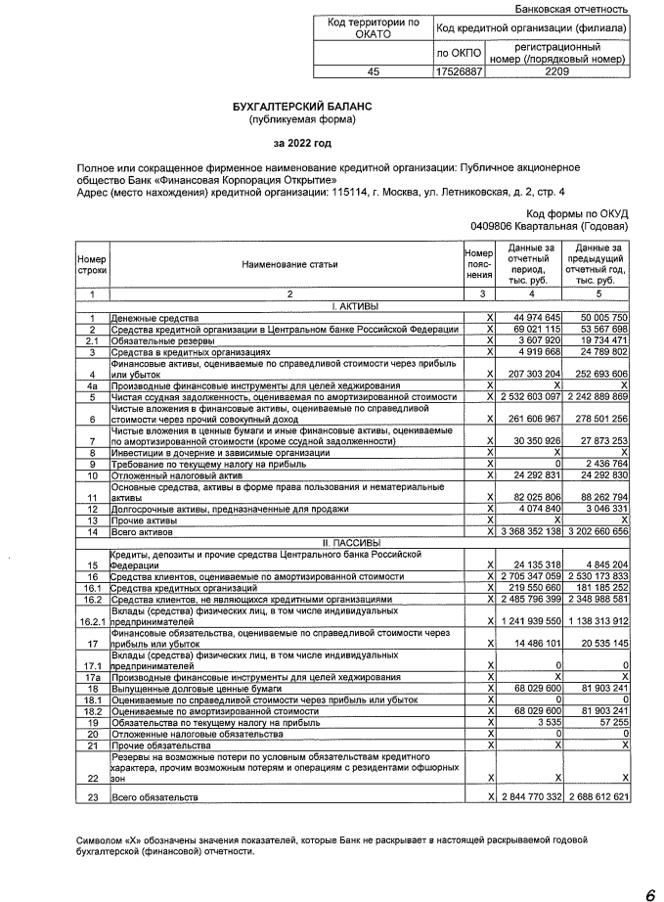

Продолжение приложения 1

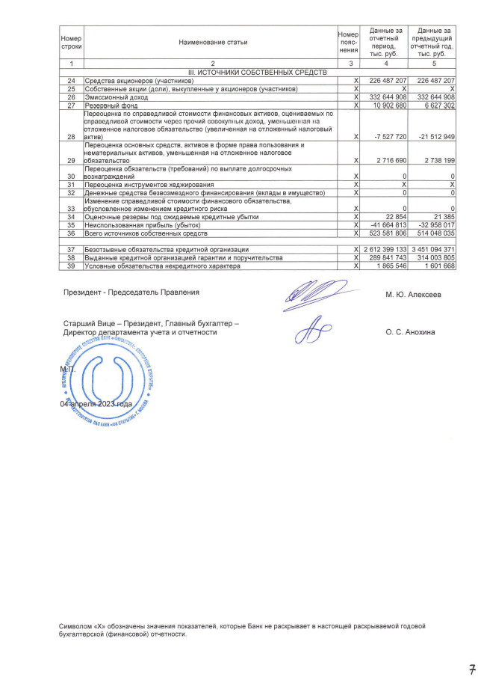

Приложение 2

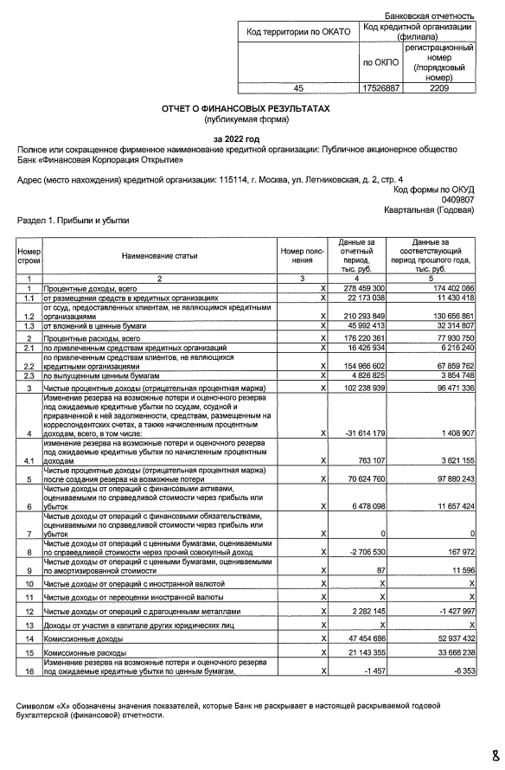

Продолжение приложения 2

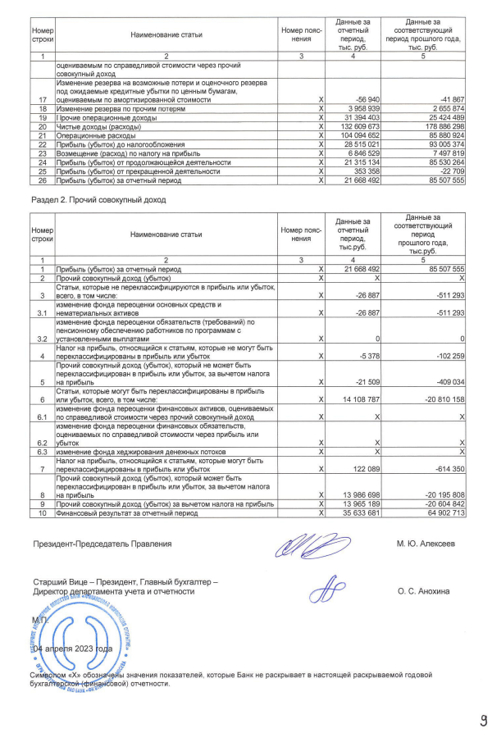

Приложение 3

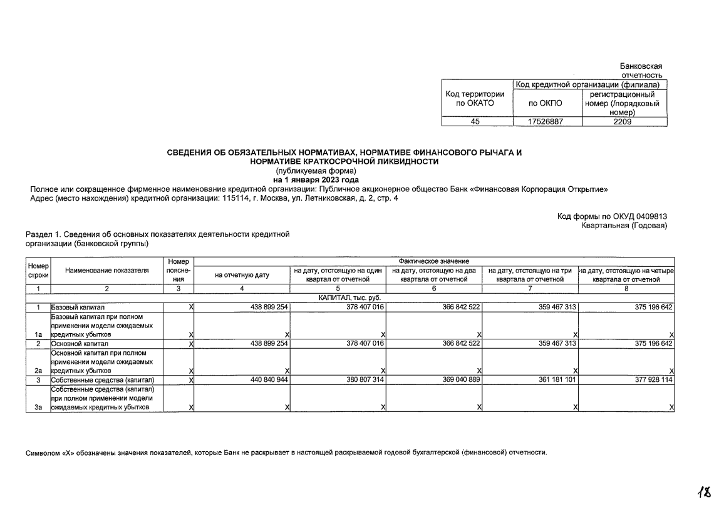

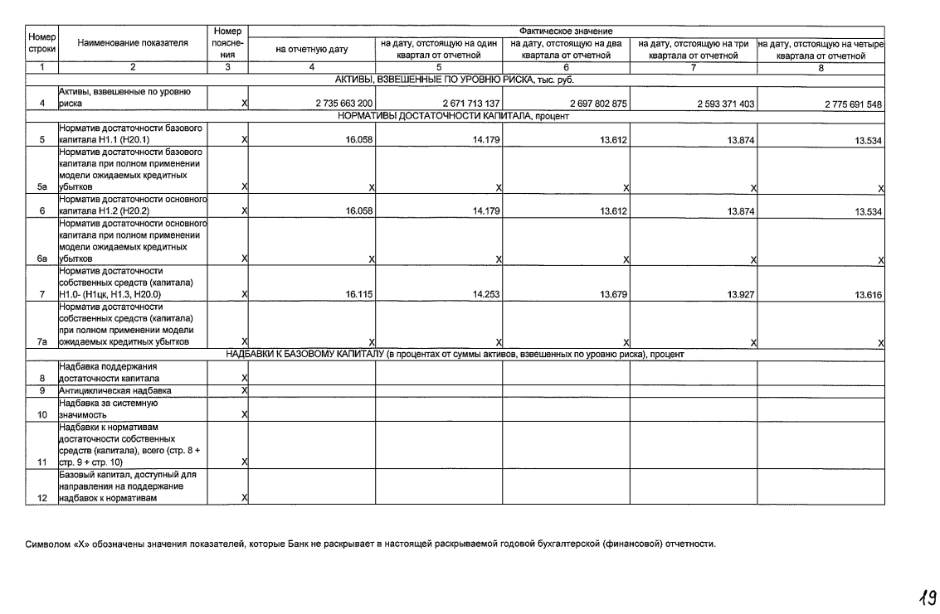

Продолжение приложения 3

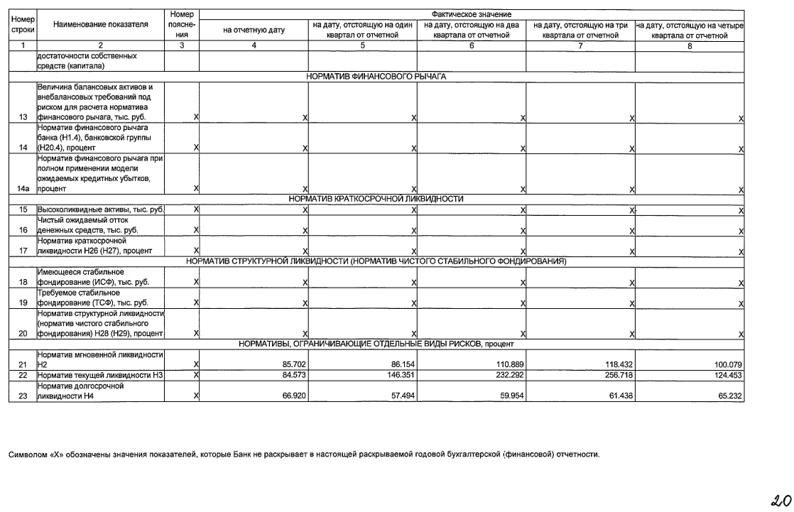

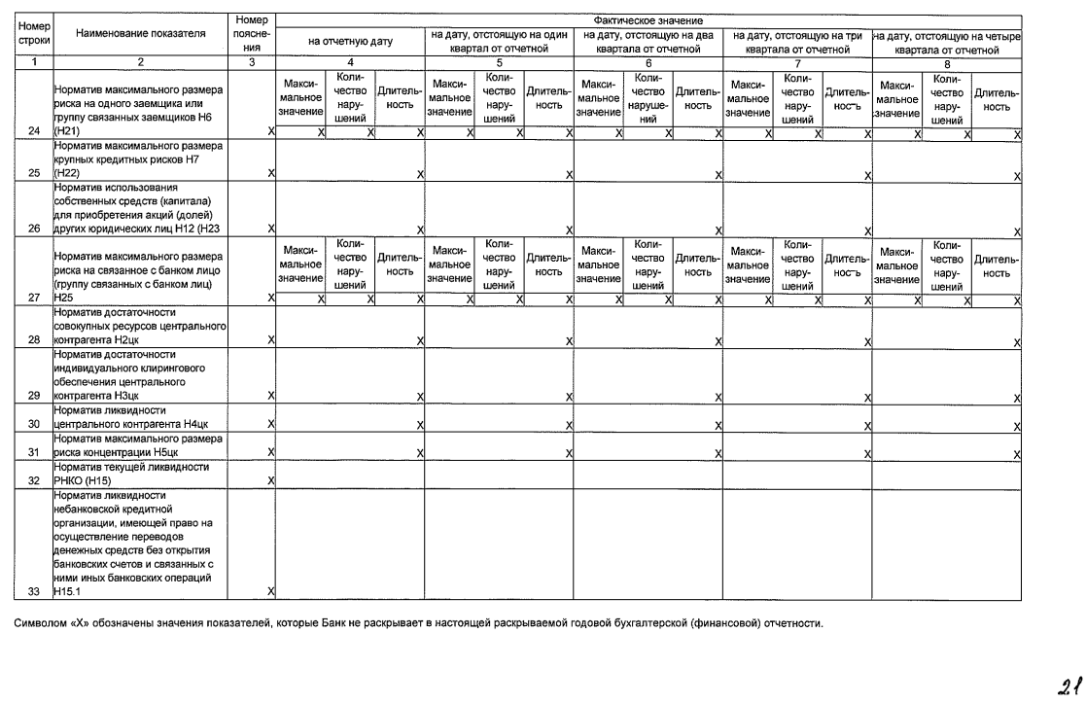

Окончание приложения 3

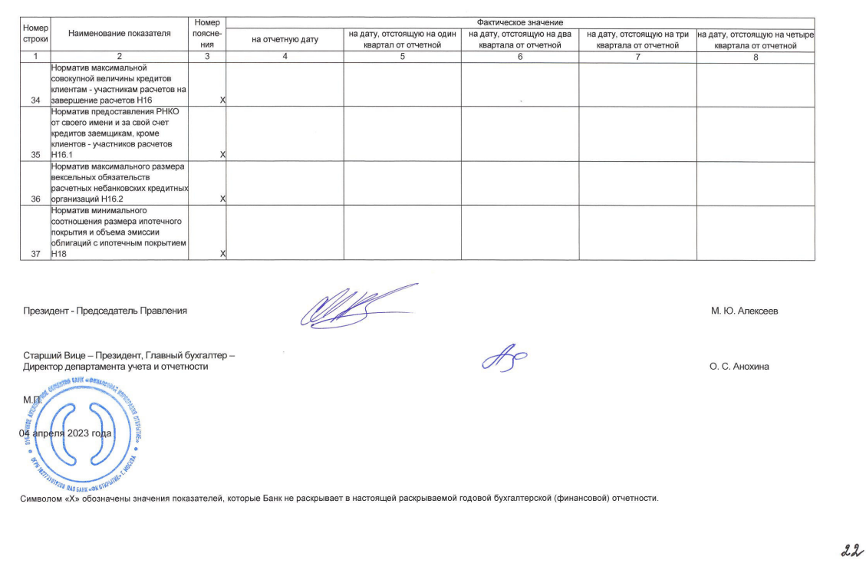

Приложение 4

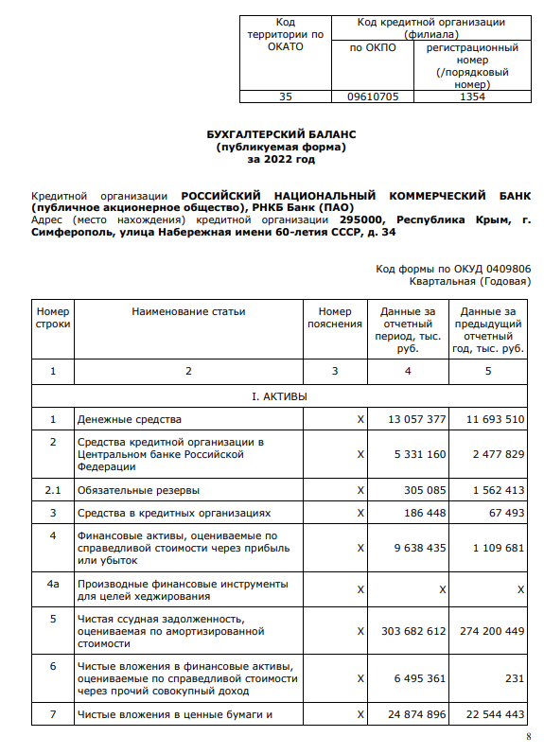

Продолжение приложения 4

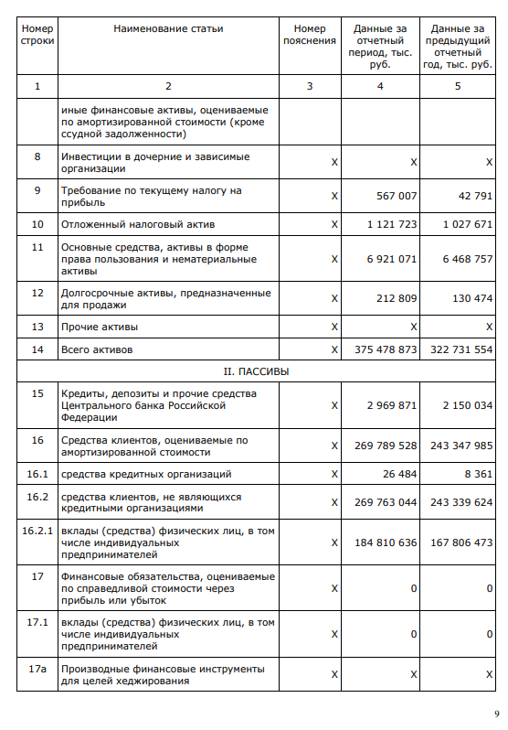

Продолжение приложения 4

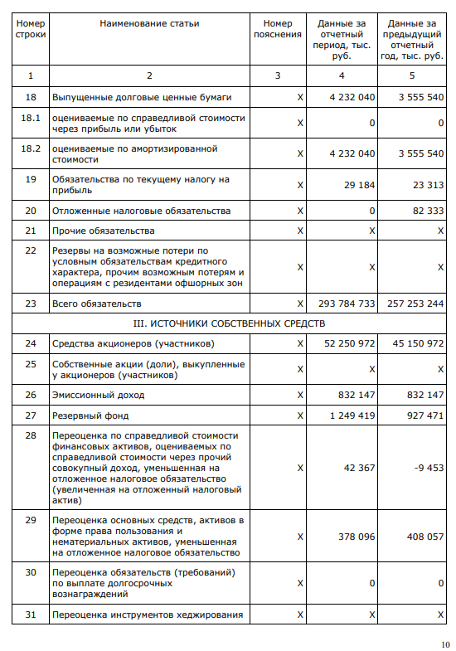

Окончание приложения 4

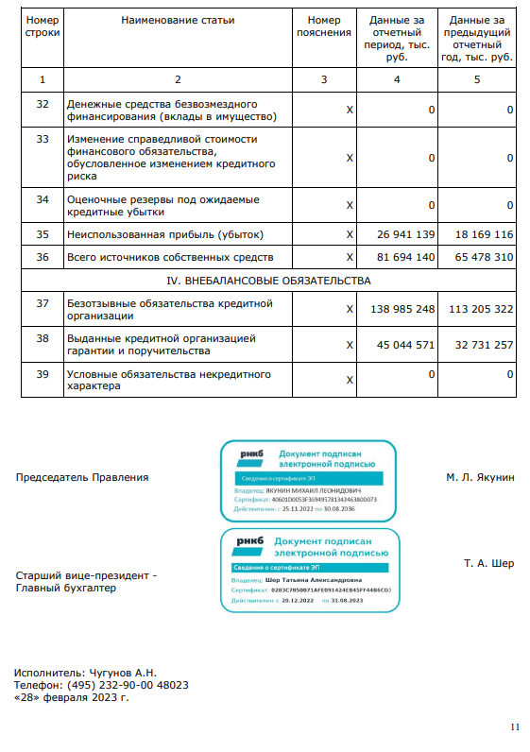

Приложение 5

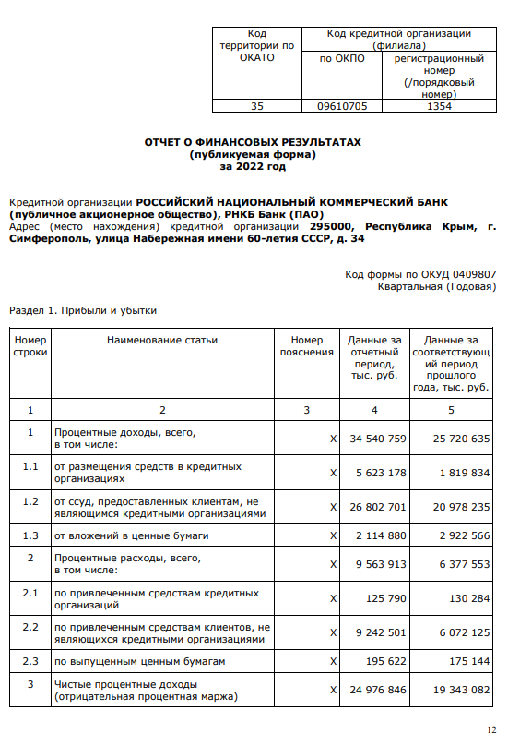

Окончание приложения 5

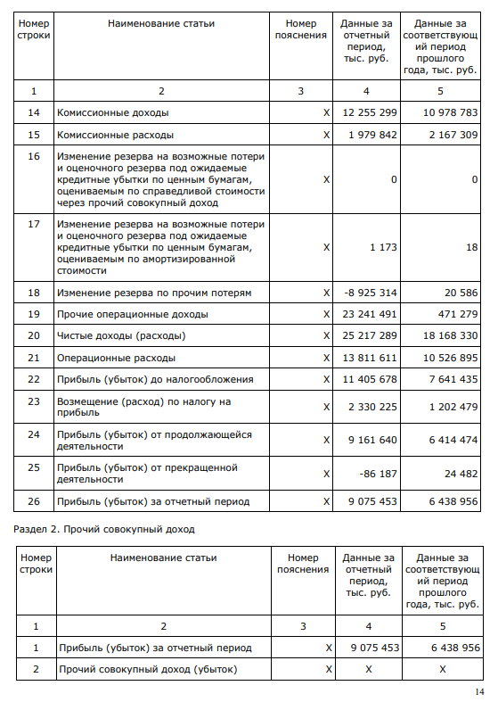

Приложение 6

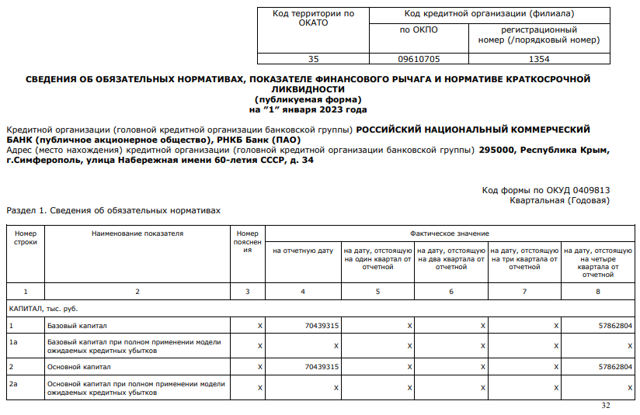

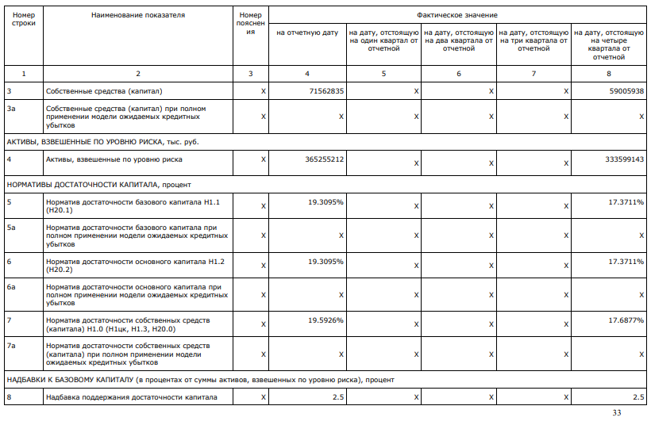

Продолжение приложения 6

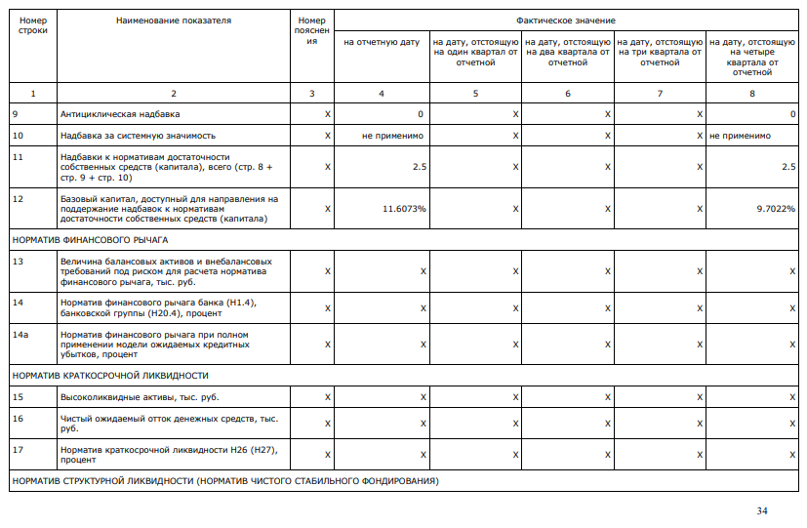

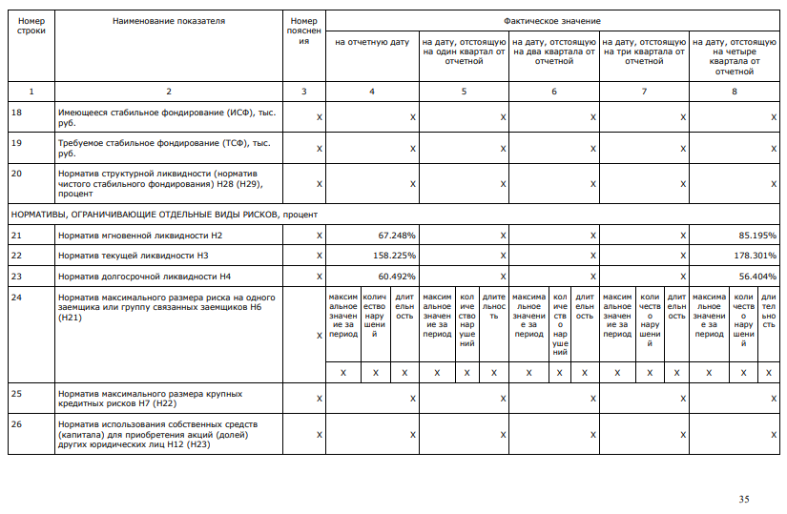

Окончание приложения 6

